GESTION DE TIERRAS
PARA EL PROYECTO “SIRT”

ALUMNO/A:
Emilio Dominguez. CI. 4964730

ORIENTADOR:
Lic. Carlos Rodas.

Proyecto presentado a la Facultad de Tecnología Informática, de la Universidad Tecnológica Intercontinental para la aprobación de Taller de Análisis y Programación I, de la Carrera de:

LICIENCIATURA EN ANÁLISIS DE SISTEMAS INFORMÁTICOS

Asunción – Paraguay
Marzo, 2026
Indice
Contenido
Tabla de Contenio 2
PORTAFOLIO DE PROSPECTOS DE INVESTIGACIÓN 4
Datos de la empresa 4
Descripción de la organización 4
Organigrama de la organización 5
Planteamiento del Problema 6
Módulo de Producción de Relevamiento Colonial: 6
Módulo de Adjudicación de Tierras: 6
Módulo de Seguimiento de Expedientes: 7
Formulación del problema 7
Pregunta Genérica 7
Preguntas específicas 7
Objetivo de Investigación 8
Objetivo Genérico 8
Objetivo Específico 8
Justificación de la investigación 8
ALCANCE TÉCNICO 10
EXTRACCIÓN DEL EVENTO 10
CUADRO DE REQUERIMIENTO 11
LISTA DE REQUERIMIENTO 13
INTERVERCIÓN 14
Pregunta General 14
Preguntas Específicas 14
Objetivo General 14
Objetivos Específicos 14
Antecedentes de software 15
1. Sira: 15
Bases Teóricas 16
Herramientas a utilizar 17
1. ASPECTOS METODOLÓGICOS 17
Modalidad de la Investigación 17
Técnicas de Recolección de Datos 17
Modalidad en la Determinación del Problema 18
Análisis de la Documentación 18
Usuarios 18
Análisis y Diseño 19
Modelo de Caso de uso del Negocio 19
Modelo de Caso de uso: Gestionar Mantenimiento y Seguridad 20
Modelo de Caso de uso: Producción de Relevamiento Colonial. 20
Diagrama de Actividad Producción de Relevamiento 21
Especificación de Caso de Uso: 22
Registrar Objetivos 22
Registrar Solicitud de Relevamiento 23
Registrar Estudio de Relevamiento 24
Generar Orden de Trabajo 28
Registrar datos obtenidos en el formulario de Relevamiento 32
Registrar archivos subcoordinador 33
Registrar datos obtenidos en el formulario de Relevamiento 34
Prototipos 36
Objetivos – Datos Geográficos – Colonias Relevadas 40
Solicitud de Relevamiento 41
Diagrama de secuencia 44
Objetivos 44
Distrito 45
Colonia 46
Gerencia - Solicitud de Relevamiento 46
SIG – Solicitud de relevamiento 47
Digitalizador – Solicitud de Relevamiento 48
Orden de Trabajo 49
Orden de trabajo – Reportes 49
Coordinador de Campo 50
Subcoordinador 50
Encuestador 51
Diagrama de despliegue 52
APENDICE 55
DER (MODELO FISICO) 55

PORTAFOLIO DE PROSPECTOS DE INVESTIGACIÓN

Datos de la empresa
Nombre de la Empresa: PROYECTO N° 091446, SISTEMA DE INFORMACIÓN DE RECURSOS DE LA TIERRA (SIRT).
Dirección: Eligio Ayala - Plaza 600
Tel. Cel: (021) 587 471
Ciudad: Asunción.

Descripción de la organización
La Institución es llamada Sistema De Información de Recursos de la Tierra, se dedica a la regularización de las tierras del estado administradas por el INDERT. La investigación hecha en la institución se centra en las áreas de la Gerencia de colonias, el área de Coordinación y monitoreo, el área técnica de relevamiento de datos, el área de Análisis de Registros y Base de Datos, y el área de Expedienteo.
El proyecto se encarga de recibir los pedidos de los directores departamentales, quienes piden que las ocupaciones de sus colonias sean regularizadas. Y de solicitar al área correspondiente el relevamiento de la colonia solicitada.
El área de Coordinación y monitoreo se encarga de procesar las solicitudes de relevamiento de la gerencia y además de verificar el estado en que se encuentran las colonias, y dependiendo del estado por medio de notas pedir que se realicen trabajos sobre el mismo.
Misión: Regularizar ocupaciones de las tierras poseídas por la institución, procesar datos y documentos de los solicitantes, ayudando a cada familia a poseer un lugar donde constituirse, adjudicar a beneficiarios para su posterior titulación.
Visón: Compromiso con la sociedad de generar un amplio resultado de titulaciones de tierras a nivel país, de que cada familia acceda a tierras subsanando de esta manera las ocupaciones irregulares de las tierras, procesando sus informaciones de manera privada y segura. Ofreciendo una gran calidad de personal humano para resguardar y procesar sus datos.

Organigrama de la organización
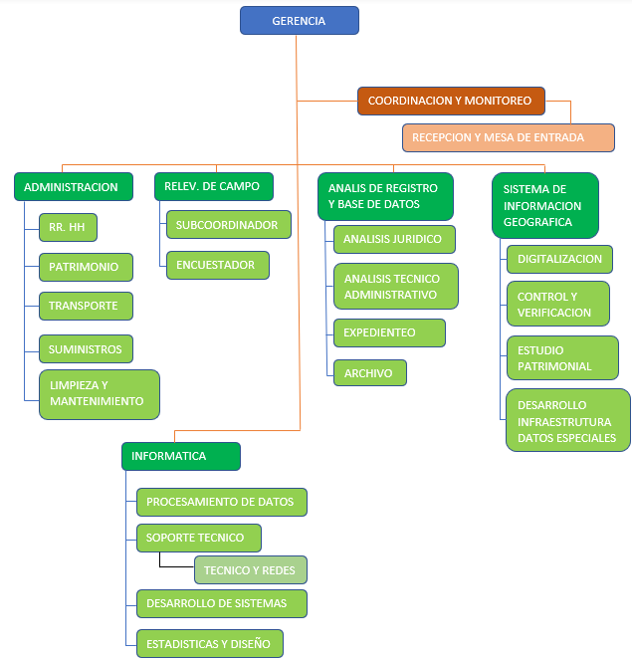

Planteamiento del Problema
El Proyecto posee una vasta cantidad de datos sobre los ocupantes de las tierras coloniales adquiridas por el INDERT. La institución pretende regularizar estas ocupaciones por medio del Proyecto SIRT.

Módulo de Producción de Relevamiento Colonial:
El proceso de levantamiento de datos técnicos y sociales en las colonias presenta deficiencias debido a la falta de integración entre las actividades de campo y la base de datos central. Actualmente, la recolección de información geográfica y censal se realiza de manera fragmentada, lo que genera inconsistencias en la digitalización de polígonos y errores en el cálculo de superficies. La ausencia de un sistema de carga sincronizada impide el monitoreo en tiempo real del progreso del equipo de relevamiento, dificultando la planificación eficiente de los recursos. Además, la dependencia de registros manuales o herramientas no vinculadas aumenta el riesgo de pérdida de datos críticos y duplicidad de esfuerzos, lo que compromete la integridad de la información desde su origen y retrasa el inicio de los procesos de regularización.

Módulo de Adjudicación de Tierras:
El Proyecto no cuenta con un sistema centralizado para almacenar toda la información generada desde su creación. Esto ha ocasionado problemas al intentar acceder a datos cruciales sobre las colonias o sus ocupantes, lo que dificulta la comprensión de la situación actual. Como resultado, los funcionarios a menudo se ven obligados a realizar consultas in situ, lo que incrementa el riesgo de proporcionar información desfasada o desactualizada. Esta falta de precisión en la información afecta la capacidad de brindar un panorama claro de la situación actual. Además, los controles ineficientes en la adjudicación de tierras llevan a un uso excesivo de tiempo por parte de los funcionarios en la realización de sus tareas.

Módulo de Seguimiento de Expedientes:
El Proyecto cuenta con grandes volúmenes físicos de documentaciones de los expedientes, lo cual dificulta el acceso rápido a la información requerida. La gestión manual ha llevado a demoras en la actualización de los expedientes. En varias ocasiones se han perdido documentos importantes, debido a que se han extraviado o no se sabe determinar con precisión la ubicación de los expedientes. Los funcionarios tienen problemas para coordinarse y mantenerse actualizados sobre el estado de cada expediente. No se cuenta con un sistema automático de notificaciones, lo cual ha llevado a retrasos en la atención a los recurrentes. Los recurrentes solicitan reportes sobre el estado de sus casos, pero la generación manual de estos reportes es lenta e inconsistente, lo que afecta a la percepción de calidad del servicio.

Formulación del problema

Pregunta Genérica
¿Cómo se procesan las informaciones en los módulos de Producción de Relevamiento Colonial, Adjudicación de Tierras y Seguimiento de Expedientes para el proyecto SIRT?

Preguntas específicas
¿Cuáles son los eventos en los módulos de Producción de Relevamiento Colonial, Adjudicación de Tierras y Seguimiento de Expedientes?
¿Cuál es el cuadro de requerimiento que permita obtener los eventos, requerimientos, estímulo y respuesta?
¿Cuál es la lista de requerimiento que permita definir el alcance del sistema en sus módulos de Producción de Relevamiento Colonial, Adjudicación de Tierras y Seguimiento de Expedientes?

Objetivo de Investigación

Objetivo Genérico
Describir el procesamiento de las informaciones en los módulos de Producción de Relevamiento Colonial, Adjudicación de Tierras y Seguimiento de Expedientes.

Objetivo Específico
Identificar los eventos en los módulos de Producción de Relevamiento Colonial, Adjudicación de Tierras y Seguimiento de Expedientes.
Construir el cuadro de requerimiento que permita obtener los eventos, requerimientos, estímulo y respuesta.
Elaborar la lista de requerimiento que permita definir el alcance del sistema en sus módulos de Producción de Relevamiento Colonial, Adjudicación de Tierras y Seguimiento de Expedientes.

Justificación de la investigación
Módulo de Producción de Relevamiento Colonial:
El proyecto requiere la implementación de un sistema que contenga toda la información relevada, así como centralizar, optimizar y garantizar la calidad de la información necesaria en la gestión de colonias. Este módulo mejorará la trazabilidad de los procesos, permitirá generar estadísticas y reportes automáticos, y respaldará decisiones estratégicas basadas en datos confiables. Además, reducirá errores, estandarizará procedimientos, y se adaptará a normativas cambiantes. Su implementación garantizará mayor eficiencia operativa, transparencia y un impacto positivo en la planificación de políticas públicas para las comunidades beneficiarias.
Módulo de Adjudicación de Tierras:
El proyecto requiere la implementación de un sistema que contenga toda la información en un solo lugar de forma ordenada y que provea información actualizada en tiempo real, será una gran ventaja para el proyecto, ya que mantener los datos de forma ordenada conlleva una fácil ubicación y acceso al mismo además de un mejor procesamiento de estos. La automatización de algunos procesos requeridos para la adjudicación de tierras será además de mucha utilidad para los funcionarios quienes a menudo realizan los controles lo cual emplea un montón de tiempo.
De esta manera se busca la centralización de las informaciones, además de mantener constantemente actualizado.
Módulo de Seguimiento de Expedientes:
El proyecto requiere la implementación de un sistema que centralice toda la información de los casos en una plataforma única y accesible. Además de la generación automática de reportes y él envió de notificación sobre el asunto requerido. Se garantizará la seguridad y respaldo de los documentos. La búsqueda rápida y eficiente de la información y una mejor comunicación interna entre los funcionarios involucrados con el expediente, de manera a mantener información útil sobre los movimientos que se realizan.
Cabe aclarar que la investigación es de tipo tecnológica por lo cual consta de cuatro etapas, el trabajo de investigación tratara solo las dos primeras etapas que se conformarían por el diagnóstico y la intervención, no así la implementación ni la evaluación final del proyecto.

ALCANCE TÉCNICO

EXTRACCIÓN DEL EVENTO
Módulo de Producción de Relevamiento Colonial:
- El Gerente registra los objetivos.
- El gerente registra la Solicitud de Relevamiento.
- El Digitalizador o Analista registra la viabilidad de la solicitud de relevamiento.
- El Coordinador de Monitoreo Genera la orden de trabajo de relevamiento y asigna personal de campo.
- El encargado de Relevamiento registra información obtenida durante el relevamiento.
- El Coordinador de Monitoreo registra los avances y verifica los cumplimientos.
- El Coordinador de Monitoreo genera Informes web.

Módulo de Adjudicación de Tierras:
- El jefe de análisis asigna la colonia al analista.
- El Analista gestiona los datos relevados de la colonia.
- El Técnico SIG. registra el parcelario de la colonia.
- El Analista registra el empate de la colonia.
- El Analista gestiona las Adjudicaciones de lotes.
- El Analista genera informes web.

Módulo de Seguimiento de Expedientes:
- El jefe de expedienteo gestiona la planilla de migración.
- El jefe de expedienteo registra expedientes.
- El jefe de expedienteo asigna la gestión de los expedientes por colonia al auxiliar.
- El auxiliar registra el pedido de titulación.
- El jefe de expedienteo genera informes web.

CUADRO DE REQUERIMIENTO
- Módulo de Producción de Relevamiento:
PRODUCCIÓN DE RELEVAMIENTO
EVENTO | REQUERIMIENTO | ESTIMULO | RESPUESTA
Necesidad de definir objetivos de relevamiento | Registrar objetivos | El gerente ingresa los objetivos | El sistema registra los objetivos
Necesidad de iniciar un relevamiento. | Registrar solicitud de relevamiento | El gerente registra la solicitud | El sistema guarda la solicitud de relevamiento
Estudio de la solicitud de relevamiento. | Registrar viabilidad de relevamiento. | Registrar viabilidad de relevamiento. | El sistema registra el resultado de la viabilidad.
Aprobación de la solicitud de relevamiento. | Generar orden de trabajo. | El coordinador solicita la generación de la orden. | El sistema genera la orden de trabajo.
Preparación del trabajo de campo | Asignar personal de campo | El coordinador asigna personal al relevamiento | El sistema registra el personal asignado
Ejecución del relevamiento en campo | Registrar datos del formulario de relevamiento | El equipo de relevamiento carga los datos del formulario. | El sistema almacena los datos del relevamiento.
Seguimiento del avance del relevamiento | Registrar metas y verificar cumplimiento. | El coordinador registra metas y revisa avances. | El sistema registra metas y estado de cumplimiento.
Detección de ocupaciones irregulares | Gestionar ocupaciones irregulares | El coordinador registra posibles irregularidades | El sistema almacena la información y notifica al área correspondiente.
Necesidad de análisis o seguimiento | Generar informes web | Procesar informes web | Generar informe web

- Módulo de Adjudicación de Tierras:
ADJUDICACION DE LOTES
EVENTO | REQUERIMIENTO | ESTIMULO | RESPUESTA
El jefe de análisis asigna colonia al analista | Asignar colonia al analista | Procesar datos de la colonia | Registra pedido de procesamiento y notifica al analista
El analista gestiona los datos relevados de la colonia | Registrar y Clasificar información de ocupación de relevamiento | Procesar la información relevada de campo y mapear según situación | Almacena información clasificada de colonia
El técnico SIG registra el parcelario de la colonia | Registrar manzanas, lotes, superficie, tipo de lote | Procesar puntos georreferenciados extraídos del relevamiento | Almacena datos de parcelarios de la colonia
El analista registra el empate de la colonia | Registrar consistencia de ocupantes y parcelas | Mantener igualdad de ocupantes y parcelas | Registra igualdad de ocupantes y parcelas
El analista gestiona adjudicaciones de lotes | Registrar adjudicaciones de lotes y cambios | Procesar y solicitar cambios | Registrar adjudicaciones y cambios
El analista genera informes web | Generar informes web | Procesar informes web | Genera informes web

- Módulo de Seguimiento de Expedientes:
SEGUIMIENTO DE EXPEDIENTES
EVENTO | REQUERIMIENTO | ESTIMULO | RESPUESTA
El jefe de expedienteo gestiona la planilla de migración | Registrar pedido de planilla de migración | Procesar planilla de migración | Almacena la lista de recurrentes
El jefe de expedienteo registra expedientes. | Registrar expedientes virtuales o físicos | Registro de expedientes | Registra los expedientes
El jefe de expedienteo registra asignación de gestión de expedientes. | Asignar expedientes al auxiliar y gestionar documentaciones | Procesar y completar requerimiento de expediente | Registra pedido y almacena documentos requeridos en el expediente
El auxiliar registra pedido de titulación. | Registrar pedidos de titulación | Generar títulos | Almacena los pedidos de titulación
El jefe de expedienteo elabora informes Web. | Generar informes web | Procesar informes web | Genera informes web

LISTA DE REQUERIMIENTO
- Módulo de Producción de Relevamiento:
- Registrar objetivos de relevamiento.
- Registrar solicitud de relevamiento.
- Registrar estudio de relevamiento.
- Generar orden de trabajo de relevamiento.
- Registrar personal de campo asignado al relevamiento.
- Registrar datos obtenidos del formulario de relevamiento.
- Registrar y controlar el avance del relevamiento.
- Generar informes web del relevamiento.

- Módulo de Adjudicación de Tierras:
- Registrar asignación de colonia (SIG y ANALISIS.).
- Registrar parcelarios, delimitaciones, dimensiones, etc.
- Registrar mapeos de los datos relevados de la colonia.
- Registrar control de posibles adjudicatarios.
- Registrar empate de la colonia.
- Registrar adjudicaciones de lotes.
- Generar informes web.
- Módulo de Seguimiento de Expedientes:
- Gestionar planilla de migración.
- Generar expedientes.
- Registrar asignación de gestión de expedientes.
- Registrar pedido de titulación.
- Elaborar informes Web.

INTERVERCIÓN

Pregunta General
¿Cuál es el sistema informático que permite procesar las informaciones en los módulos de Producción de Relevamiento Colonial, Adjudicación de Tierras y Seguimiento de Expedientes?

Preguntas Específicas
¿Cuál es el análisis y diseño orientado a objeto para los módulos de Producción de Relevamiento Colonial, Adjudicación de Tierras y Seguimiento de Expedientes?
¿Cuáles son las interfaces graficas de usuarios desarrolladas para los módulos de Producción de Relevamiento Colonial, Adjudicación de Tierras y Seguimiento de Expedientes?
¿Cuál es el resultado del desarrollo del sistema informático?

Objetivo General
Desarrollar sistema informático que permita procesar las informaciones en los módulos de Producción de Relevamiento Colonial, Adjudicación de Tierras y Seguimiento de Expedientes.

Objetivos Específicos
Elaborar el análisis y diseño orientado a objeto para los módulos de Producción de Relevamiento Colonial, Adjudicación de Tierras y Seguimiento de Expedientes.
Programar las interfaces graficas de usuarios para los módulos de Producción de Relevamiento Colonial, Adjudicación de Tierras y Seguimiento de Expedientes.
Demostrar el resultado del desarrollo del sistema informático.
PRESUPUESTO

ITEM | COSTO
Mantenimiento Y Soporte | 6.000.000
Contingencia Y Actualizaciones | 2.000.000
Insumos (Tintas, Hojas) | 800.000
Movilidad | 1.000.000
Interconexión | 1.200.000
TOTAL | 11.000.000

SUSTENTO TEÓRICO

Antecedentes de software
- Sira:
Sistema externo que permite el registro y el movimiento de expedientes, de manera externa.
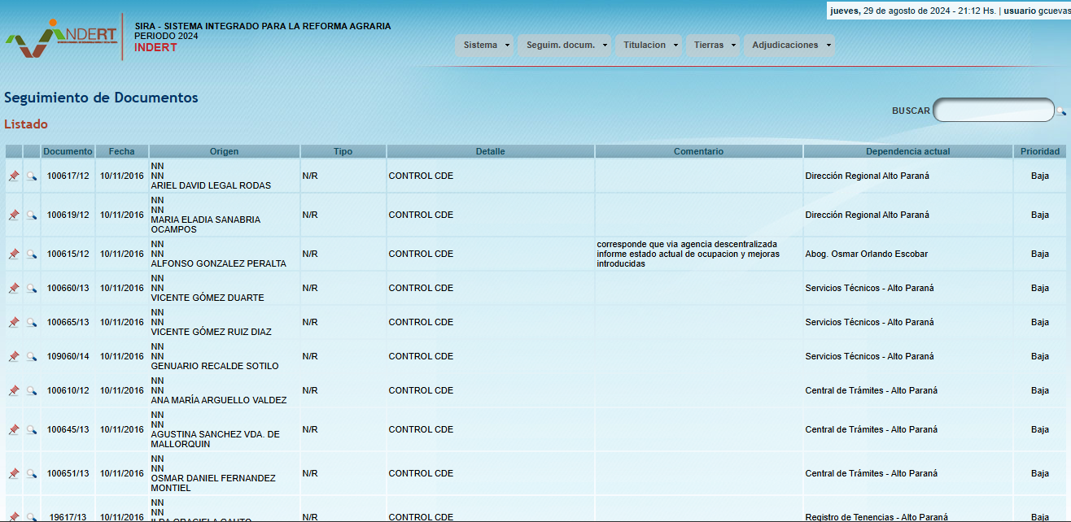

Bases Teóricas
- Gestión de Producción en el Relevamiento de Datos
La gestión efectiva de proyectos es fundamental para asegurar que los relevamientos se realicen de manera eficiente y cumplan con los objetivos establecidos. La planificación adecuada, la asignación de recursos y el seguimiento del progreso son elementos clave en este proceso. Según Kerzner (2017), "la planificación y el control son esenciales para el éxito de cualquier proyecto, incluyendo aquellos relacionados con la recolección de datos"
- Coordinación y Monitoreo
El área de Coordinación y Monitoreo juega un papel crucial en la organización y supervisión del proceso de relevamiento. Este departamento es responsable de clasificar las solicitudes, asignar tareas a los técnicos y asegurar que se cumplan los objetivos establecidos por la gerencia. La coordinación efectiva permite optimizar recursos y minimizar conflictos durante el proceso. Garmendia y Montalvo (2019) destacan que "una buena coordinación entre departamentos mejora la eficiencia organizacional"
- Relevamiento de Campo
El relevamiento de campo implica la recolección de datos sobre lotes y ocupantes utilizando tecnología avanzada, como dispositivos GPS para georreferenciación. Este proceso es crítico para garantizar la precisión en la información recopilada. Según Longley et al. (2015), "la utilización de tecnologías geoespaciales permite una mejor comprensión del territorio y facilita la toma de decisiones informadas".
- Análisis de Datos y Mapeo
Una vez recopilados los datos, el análisis es esencial para clasificar la situación legal de cada lote. El mapeo se refiere a la categorización de lotes según su estado legal, lo que incluye casos especiales, títulos finiquitados, ocupaciones efectivas e irregulares, entre otros. Este proceso permite identificar conflictos potenciales y facilita la adjudicación adecuada. Creswell y Poth (2016) enfatizan que "el análisis sistemático de datos es fundamental para comprender las dinámicas sociales y territoriales".
- Sistema de Información Geográfica (SIG)
El SIG es una herramienta vital que integra datos geoespaciales con información sobre lotes y ocupantes, permitiendo visualizar la distribución geográfica y facilitar la planificación territorial. La implementación efectiva del SIG puede mejorar significativamente la calidad del análisis realizado por las instituciones encargadas del relevamiento. Heipke (2010) menciona que "los SIG son herramientas poderosas para el análisis espacial y la gestión territorial".

Herramientas a utilizar
PowerArchitect: Herramienta de modelado de datos para arquitectos de almacenamiento, con características únicas para data warehousing.
PostgreSQL: Base de datos relacional de código abierto, confiable y flexible. Soporta datos relacionales y no relacionales.
Python: Lenguaje de programación versátil, ideal para desarrollo web, datos y automatización. Fácil de aprender y con una enorme comunidad.
Django: Framework web de Python de alto nivel, rápido y seguro. Incluye ORM para PostgreSQL, admin automático y escalabilidad para proyectos reales.
Visual Studio Code (VS Code): Editor de código ligero de Microsoft con soporte para Python, Django y extensiones para desarrollo full-stack.
StarUML: Herramienta UML open source (GPL) para modelado de software basado en estándares MDA.
LibreOffice: Suite ofimática gratuita con Writer, Calc, Impress, Draw, Base y Math para documentación y diagramas.
- ASPECTOS METODOLÓGICOS

Modalidad de la Investigación
La modalidad es la Investigación Tecnológica que según Córdoba (2007):
El conocimiento tecnológico se conforma de información de carácter operativo o ejecutable la cual posee una sólida fundamentación científica y refiere de manera precisa y detallada las acciones, los recursos y los requerimientos que promueven el tránsito de un estado actual a un estado deseable (p. 2).

Técnicas de Recolección de Datos
La técnica de recolección de datos según Córdoba (2007),
Es la observación, punto de partida inevitable de cualquier proceso que tenga como preocupación la realidad. “si decimos observación, no se refiere exclusivamente a la percepción visual de objetos en estudio, comprenda tocar, escuchar, probar, preguntar, leer y efectuar todas las actividades que provean de datos relativos a lo que se encuentra en estudio (p. 99).
El método de recolección de datos según Córdoba (2007),
La encuesta que es un proceso consciente y planeado para recopilar y registrar datos generales, opiniones o sugerencias de una muestra o grupo selecto, que se logran al formular preguntas a las personas”. En ellos, las modalidades de interacción más empleadas en orden de mayor a menor son: entrevistas personales, sondeos telefónicos, cuestionario por correo y discusiones en secciones de grupo (pp. 351-353).

Modalidad en la Determinación del Problema
La modalidad en la determinación del problema según Córdoba (2007), “es descriptiva cuando se señala que es lo que ocurre o está presente, resulta relevante y requiere de atención inmediata” (p.100)

Análisis de la Documentación
La reflexión con base a los datos que fueron recabados durante la documentación ocurre la revisión, compresión y análisis del problema y los datos.
Con el dominio del conocimiento es altamente probable que se generen algunas posibles respuestas al problema (Córdoba, p.102)

Usuarios
Administrador: mantener las páginas de referenciales, así también tendrá acceso a todo lo concerniente al módulo de Producción de Relevamiento Colonial, Adjudicación de Tierras y Seguimiento de Expedientes.
Gerente: Registrar Departamentos, Distritos, Colonias. Habilitar formularios, generar solicitudes de trabajo, registrar pedidos departamentales.
Auxiliares funcionarios con roles para: Registrar expedientes, generar movimientos y generar reportes.
Supervisor de Coordinación y Monitoreo: Generar pedidos de trabajos, elaborar informes, enviar memos, registrar Resoluciones Presidenciales. Notificar a las áreas sobre objetivos, y nuevas actualizaciones.
Encuestador: completar formularios, modificar.
Coordinador de campo: tomar puntos georreferenciados. Cargar y modificar.
Analista: crear, modificar y eliminar formularios duplicados. Elaborar informes, generar fichas técnicas, solicitar aclaraciones.
Funcionario de Expedienteo: adjuntar y solicitar documentos.
Recurrente: vista de estado de expediente y solicitud de respuesta.

Análisis y Diseño

Modelo de Caso de uso del Negocio
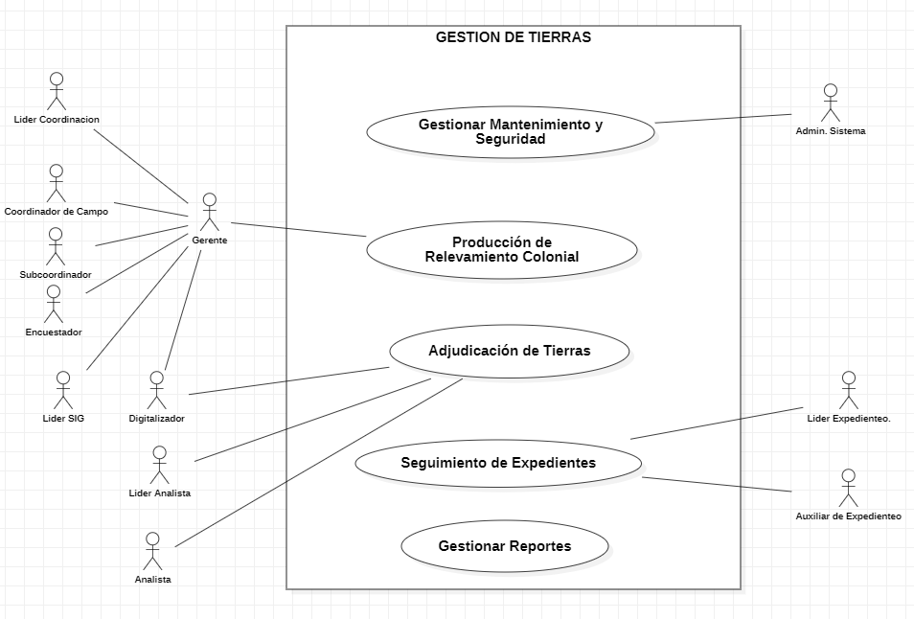

Modelo de Caso de uso: Gestionar Mantenimiento y Seguridad
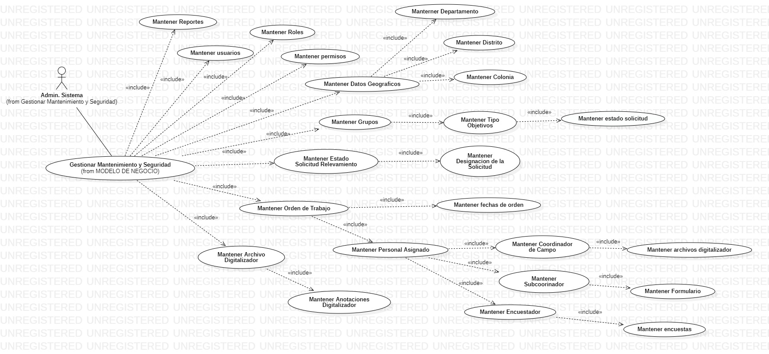

Modelo de Caso de uso: Producción de Relevamiento Colonial.
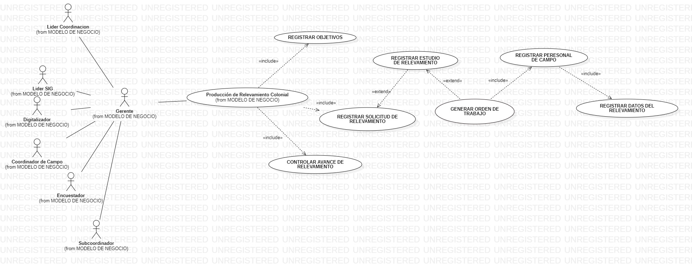

Diagrama de Actividad Producción de Relevamiento
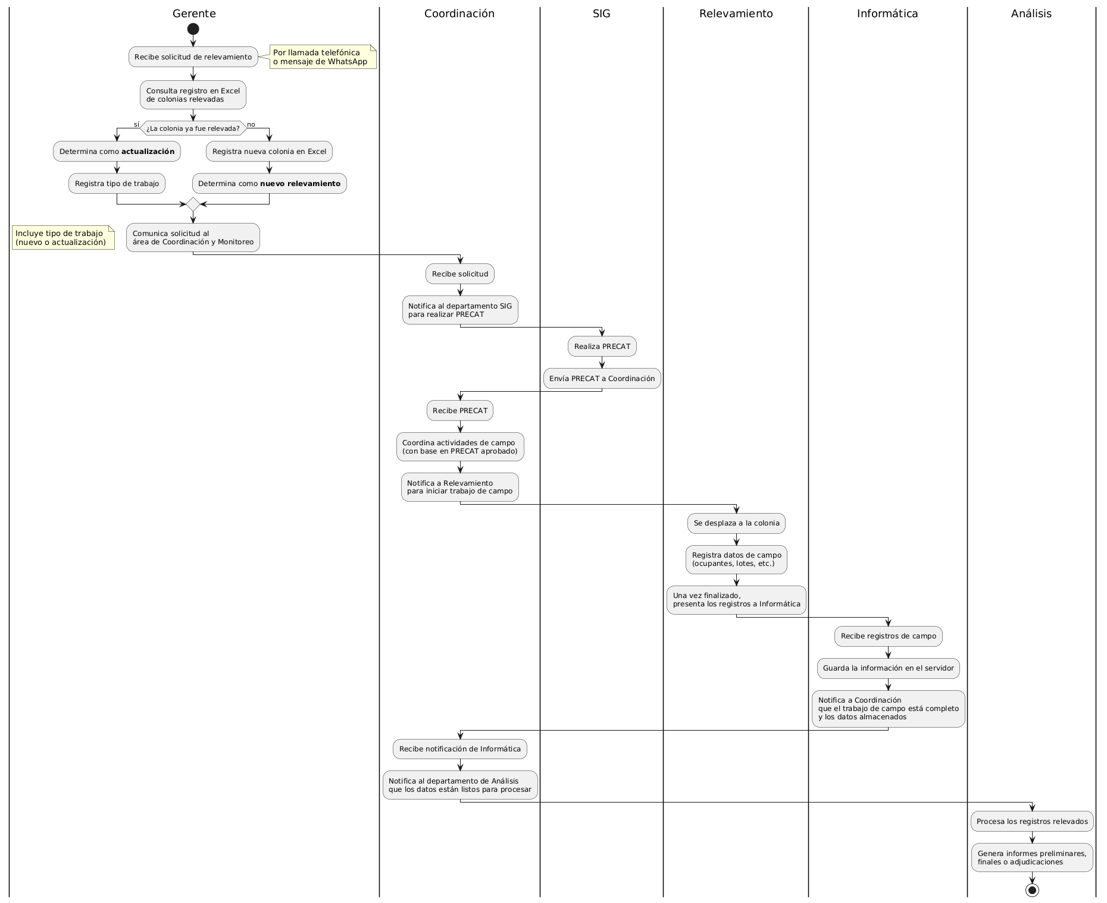
Especificación de Caso de Uso:

Registrar Objetivos
Actor principal: Gerente
Descripción: El gerente accede al sistema, visualiza el dashboard con los grupos y objetivos del año, y puede crear nuevos objetivos o modificar el avance de los existentes.
Precondiciones: El gerente posee credenciales válidas y el sistema está disponible.
Postcondiciones: Se actualiza la información de los objetivos en la base de datos según la acción realizada. El dashboard refleja los cambios.

Flujo Principal
- Inicio de sesión
  - El gerente ingresa su usuario y contraseña en la pantalla de login.
- Validación y carga del dashboard
  - El sistema verifica la conexión con la base de datos y las credenciales.
  - Si son correctas, muestra el dashboard objetivos: con dos tablas.
- Selección de acción por parte del gerente
El gerente puede elegir entre las siguientes opciones:
a. Crear un nuevo objetivo
  - Hace clic en el botón Crear correspondiente a un grupo (por ejemplo, RELEVAMIENTO).
  - El sistema despliega un formulario con los campos establecidos.
  - El gerente completa los datos y hace clic en Guardar.
  - El sistema valida que la meta sea positiva, la fecha sea coherente, etc.
  - Si la validación es exitosa, registra el nuevo objetivo en la base de datos y actualiza la tabla de objetivos mostrando el nuevo registro.
  - Muestra un mensaje de éxito.
b. Editar un objetivo existente
  - En la fila del objetivo deseado, hace clic en Editar (dentro de la columna Acciones).
  - El sistema muestra un formulario precargado con los datos actuales del objetivo.
  - El gerente modifica los campos necesarios y guarda.
  - El sistema valida los cambios, recalcula el progreso y el cumplimiento si corresponde, y actualiza el registro.
  - La tabla de objetivos se refresca con la información modificada y se muestra un mensaje de éxito.
c. Eliminar un objetivo
  - Hace clic en Eliminar en la fila correspondiente.
  - El sistema solicita confirmación.
  - Si el gerente confirma, se elimina el objetivo de la base de datos y se actualiza la tabla.
  - Se muestra un mensaje de éxito.
- Finalización
  - El gerente puede repetir cualquiera de las acciones, filtrar u ordenar la lista de objetivos, o cerrar sesión cuando termine.

Registrar Solicitud de Relevamiento
Actor principal: Gerente
Descripción: El gerente accede al sistema, visualiza el dashboard con las colonias y solicitudes registradas, y puede crear nuevas solicitudes o modificar los existentes.
Precondiciones: El gerente posee credenciales válidas y el sistema está disponible.
Postcondiciones: Se registra la solicitud de relevamiento en la base de datos según la acción realizada. El dashboard refleja los cambios.

Flujo Principal
- Acceso al listado de colonias
  - El usuario navega a la sección "Colonias".
  - El sistema muestra una tabla paginada con las colonias registradas, incluyendo columnas de Departamento, Distrito, Código, Colonia, Solicitudes y una columna de Acciones.
- Selección de colonia para solicitar relevamiento
  - El usuario localiza la colonia deseada.
  - Hace clic en el ícono correspondiente a "Solicitar relevamiento".
- Presentación del formulario de solicitud
  - El sistema despliega el formulario "Solicitud de Relevamiento" con los siguientes campos:
    - Datos Geográficos (solo lectura): Departamento, Distrito y Colonia, precargados según la colonia seleccionada.
    - Tipo de Estudio: fijo como "RELEVAMIENTO", con una descripción que indica que es el primer relevamiento de la colonia.
    - Prioridad: lista desplegable con opciones (Baja, Media, Alta). Por defecto aparece "Baja".
    - Observaciones: campo de texto opcional para ingresar notas adicionales.
  - El formulario incluye los botones Cancelar y Crear Solicitud.
- Ingreso de datos
  - El usuario selecciona la prioridad deseada.
  - Opcionalmente, escribe observaciones.
  - Hace clic en Crear Solicitud.
- Validación y registro
  - El sistema verifica si los datos son válidos, guarda la solicitud en la base de datos, asociándola a la colonia correspondiente.
  - El sistema muestra un mensaje de éxito.
  - Redirige al usuario al listado de colonias, donde el contador de solicitudes de esa colonia se ha incrementado.
- Finalización
El usuario puede continuar trabajando en el sistema o cerrar sesión.

Registrar Estudio de Relevamiento
Actor principal: Líder SIG
Descripción: El líder SIG visualiza las solicitudes de relevamiento asignadas al grupo SIG.
Precondiciones: El líder SIG ha iniciado sesión y se encuentra en la sección "Solicitudes de Relevamiento". Existen solicitudes asignadas al grupo SIG.
Postcondiciones: Según la acción realizada, se asigna, se actualiza la asignación (cambio o eliminación) o se muestra información detallada sin modificar datos.

Flujo Principal:- Solicitudes Pendientes
- Inicio de sesión y acceso al módulo
  - El líder SIG ingresa sus credenciales y el sistema valida la conexión.
  - Accede al dashboard y selecciona la sección Solicitudes de Relevamiento.
- Visualización de solicitudes pendientes
  - El sistema muestra la pantalla con pestañas: Pendientes, Asignadas, Por Revisar, Aprobadas, Rechazadas.
  - Por defecto, se abre la pestaña Pendientes con una tabla que lista las solicitudes que aún no tienen un digitalizador asignado.
  - Cada fila incluye: número, fecha de creación, datos geográficos, observación, prioridad y una columna Acciones con botones como "Ver detalle" y "Asignar digitalizador".
- Selección de solicitud para asignar
  - El líder localiza la solicitud deseada y hace clic en el botón Asignar digitalizador.
- Despliegue del formulario de asignación
  - El sistema abre una ventana modal titulada Asignar Digitalizador con los siguientes campos:
    - Colonia (solo lectura): muestra el nombre de la colonia asociada a la solicitud.
    - Seleccionar Digitalizador: lista desplegable con los nombres de los digitalizadores disponibles.
    - Comentario (opcional): campo de texto para observaciones sobre la asignación.
  - Botones: Cancelar y Asignar.
- Ingreso de datos y confirmación
  - El líder selecciona un digitalizador de la lista.
  - Opcionalmente, escribe un comentario.
  - Presiona el botón Asignar.
- Validación y registro
  - El sistema verifica que se haya seleccionado un digitalizador.
  - Si es válido, guarda la asignación en la base de datos, registrando:
    - Solicitud ID
    - Digitalizador asignado
    - Fecha/hora de asignación
    - Comentario
  - Actualiza el estado de la solicitud a Asignada.
  - Muestra un mensaje de éxito.
  - Cierra la ventana modal y refresca la tabla de pendientes (la solicitud ya no aparece en Pendientes, sino en la pestaña Asignadas).
- Continuación
  - El líder puede repetir el proceso con otras solicitudes o cambiar de pestaña para revisar las asignadas.

Flujo Principal:- Solicitudes Por Revisar
- Visualización de la tabla de solicitudes por revisar
  - El sistema muestra la lista de solicitudes en estado "Por Revisar" con columnas: Nro., Fecha Creación, Datos Geográficos, Fecha Asignación, Digitalizador Asignado, Tiempo de Digitalización, Archivos (botón de descarga de archivos) y Acciones.
  - En la columna Acciones, se presentan los botones:
    - Ver Detalle
    - Aprobar
    - Devolver para corrección
    - Rechazar
- Selección de una acción por parte del líder
a. Aprobar digitalización
  - El líder hace clic en Aprobar sobre una solicitud.
  - El sistema abre una ventana modal titulada Aprobar Digitalización con:
    - Colonia (solo lectura): nombre de la colonia.
    - Observaciones (Opcional): campo de texto para comentarios.
    - Botones Cancelar y Aprobar.
  - El líder puede agregar observaciones y presiona Aprobar.
  - El sistema valida y cambia el estado de la solicitud a Aprobada. La solicitud desaparece de la pestaña "Por Revisar" y aparece en "Aprobadas". Se registra la fecha de aprobación. Muestra mensaje de éxito.
b. Devolver para corrección
  - El líder hace clic en Devolver para corrección.
  - El sistema abre una ventana modal titulada Devolver para Corrección con:
    - Colonia (solo lectura): nombre de la colonia.
    - Observaciones / Correcciones Requeridas (campo obligatorio): texto para especificar las correcciones necesarias.
    - Botones Cancelar y Devolver.
  - El líder ingresa las correcciones requeridas y presiona Devolver.
  - El sistema valida que el campo no esté vacío, cambia el estado de la solicitud a En Corrección (o similar) y la asigna nuevamente al digitalizador para que realice los ajustes. La solicitud se mueve a una pestaña de "En Corrección" o permanece visible para el digitalizador. Muestra mensaje de éxito.
c. Rechazar solicitud
  - El líder hace clic en Rechazar.
  - El sistema solicita confirmación: "¿Está seguro de que desea rechazar esta solicitud? Se notificará al digitalizador y la solicitud se cerrará."
  - El sistema muestra un campo para cargar el motivo del rechazo.
  - Si confirma, el sistema cambia el estado a Rechazada y la solicitud pasa a la pestaña "Rechazadas". Se registra el motivo si se ingresó. Muestra mensaje de éxito.
  - Si cancela, no se realiza ningún cambio.
- Finalización
  - El líder puede continuar revisando otras solicitudes o cambiar de pestaña.

Flujo Principal:- Solicitudes Rechazadas
- Visualización de la tabla de solicitudes rechazadas
  - El sistema muestra la lista de solicitudes en estado "Rechazado" con columnas: Nro., Fecha Creación, Datos Geográficos, Fecha Rechazo, Motivo Rechazo, Digitalizador Asignado, Prioridad, Estado y Acciones.
  - En la columna Acciones, se presenta un botón (por ejemplo, "Devolver para corrección", representado por un ícono o la letra C) que permite reabrir la solicitud.
- Selección de una solicitud para reapertura
  - El líder localiza la solicitud que desea reabrir y hace clic en el botón de acción.
- Despliegue del formulario de reapertura
  - El sistema abre una ventana modal titulada: Devolver Reabrir Solicitud, con los siguientes campos:
    - Colonia (solo lectura): nombre de la colonia asociada.
    - Observaciones / Correcciones Requeridas (campo obligatorio): texto para especificar las correcciones necesarias que el digitalizador debe realizar.
    - Botones Cancelar y Devolver.
- Ingreso de datos y confirmación
  - El líder ingresa las observaciones o instrucciones para la corrección.
  - Presiona el botón Devolver.
- Validación y registro
  - El sistema verifica que el campo de observaciones no esté vacío.
  - Si es válido, actualiza el estado de la solicitud a Asignada a Digitalizador.
  - La solicitud desaparece de la pestaña "Rechazadas" y pasa a la pestaña correspondiente.
  - Muestra un mensaje de éxito.
- Finalización
  - El líder puede continuar revisando otras solicitudes rechazadas o cambiar de pestaña.
Flujo Principal:- Solicitudes Aprobadas
- Visualización de la tabla de solicitudes aprobadas
  - El sistema muestra la lista de solicitudes en estado aprobado (o finalizado) con columnas completas: Nro., Fecha Creación, Datos Geográficos, Fecha Asignación, Digitalizador Asignado, Tiempo Digitalización, Fecha Aprobación, Prioridad, Dependencia Actual, Estado Actual, entre otras.
  - En la interfaz, se encuentra un botón o ícono de Exportar.
- Selección de la opción de exportación
  - El usuario hace clic en el botón Exportar.
  - El sistema despliega un menú o ventana con opciones de formato de exportación, por ejemplo:
    - Exportar a Excel (.xlsx)
    - Exportar a PDF (.pdf)
- Generación y descarga del archivo
  - El sistema procesa la solicitud, consulta los datos de la base de datos y genera el archivo.
  - Una vez listo, el navegador descarga automáticamente el archivo.
- Finalización
  - El usuario puede abrir el archivo descargado, continuar trabajando en el sistema o cerrar sesión.

Generar Orden de Trabajo
Actor principal: Líder Coordinador
Descripción: El líder coordinador genera una orden de trabajo a partir de una solicitud de relevamiento aprobada, configurando los detalles de la orden y, opcionalmente, asignando personal de campo.
Precondiciones:
- El líder coordinador ha iniciado sesión y tiene permisos para generar órdenes.
- Existen solicitudes de relevamiento en estado "Aprobada" que están pendientes de generar orden.
- Los datos de la solicitud (colonia, prioridad, digitalizador, etc.) están disponibles en el sistema.
- Existen usuarios registrados con roles de campo (encuestadores, subcoordinadores, choferes) para asignar.
Postcondiciones:
- Se crea una nueva orden de trabajo con un identificador único (OT-YYYYMMDD-ID).
- El estado de la orden puede ser "Generada" (si solo se completó la configuración básica) o "Asignada a Relevadores" (si se asignó personal de campo).
- La solicitud asociada cambia su estado a "En Orden de Trabajo" y queda vinculada a la orden.
- La orden aparece en la lista de "Órdenes Activas" y en las vistas correspondientes del módulo de coordinación.

Flujo Principal
- Inicio de sesión y acceso al dashboard de coordinación
  - El líder coordinador ingresa sus credenciales y el sistema valida la conexión.
  - Se muestra el dashboard Coordinación y Monitoreo con tarjetas resumen:
    - Pendientes de orden (cantidad)
    - Órdenes activas (cantidad)
    - Solicitudes canceladas (cantidad)
    - Finalizadas del mes (cantidad)
  - Cada tarjeta tiene un botón de acceso ("Ver pendientes", "Ver órdenes", "Ver canceladas", "Ver reportes").
- Visualización de solicitudes pendientes de orden
  - El líder hace clic en Ver pendientes.
  - El sistema muestra una lista de solicitudes aprobadas que aún no tienen orden de trabajo generada.
  - Cada fila incluye: colonia, ubicación (departamento, distrito), prioridad y botones de acción:
    - Ver detalle: muestra información completa de la solicitud.
    - Generar orden: inicia el proceso de creación de la orden.
- Selección de solicitud para generar orden
  - El líder localiza la solicitud deseada y hace clic en Generar orden.
  - El sistema despliega la pantalla Generar Orden de Trabajo, dividida en secciones:
a. Detalles de la Solicitud (solo lectura)
    - Datos geográficos: Departamento, Distrito, Colonia.
    - Prioridad y tipo de estudio.
    - Información de creación: solicitante, fecha.
    - Aprobaciones: líder que aprobó, fecha.
    - Digitalizador asignado y fecha de asignación.
    - Resultados de digitalización: lotes digitalizados, superficie aproximada.
    - Observaciones de la solicitud (incluyendo comentarios de aprobación).
b. Configuración de la Orden (campos obligatorios)
    - Coordinador Responsable: lista desplegable con coordinadores disponibles (por defecto puede aparecer el líder actual).
    - Fecha de inicio planeada: selector de fecha (dd/mm/aaaa).
    - Meta de encuestas: campo numérico (cantidad de encuestas a realizar).
    - Observaciones: área de texto para instrucciones especiales, condiciones del terreno, etc.
c. Asignación de Personal de Campo (opcional)
    - Coordinador de campo: lista desplegable (opcional).
    - Encuestadores: lista múltiple para seleccionar uno o varios encuestadores.
    - Subcoordinadores: lista múltiple.
    - Choferes: lista múltiple.
    - Todas las listas se cargan desde la base de datos de usuarios con los roles correspondientes.
d. Botones de acción
    - Guardar: para crear la orden.
    - Cancelar: para volver a la lista de pendientes sin guardar.
- Ingreso de datos y guardado
  - El líder completa al menos los campos obligatorios de la configuración de la orden (Coordinador Responsable, Fecha de inicio, Meta).
  - Opcionalmente, selecciona personal de campo.
  - Presiona Guardar.
- Validación y registro
  - El sistema verifica:
    - Que los campos obligatorios estén completos y con formato válido (fecha no vacía, meta > 0).
  - Si la validación es exitosa:
    - Genera un identificador único para la orden.
    - Crea el registro de la orden con los datos ingresados.
    - Determina el estado:
      - Si no se asignó personal de campo → estado "Generada".
      - Si se asignó al menos un encuestador o personal → estado "Asignada a Relevadores" (o "Asignada a Equipos").
    - Asocia la orden a la solicitud y actualiza el estado de la solicitud a "En Orden de Trabajo".
    - Muestra un mensaje de éxito.
  - Redirige al dashboard de coordinación o a la lista de órdenes activas, donde la nueva orden aparecerá en la tabla de "Órdenes Recientes" con su estado y asignado.

- Acceso a otras vistas
  - El líder puede utilizar los botones del dashboard:
    - Ver órdenes: lista todas las órdenes activas.
    - Ver canceladas: solicitudes u órdenes canceladas.
    - Ver reportes: estadísticas de finalizadas del mes.
  - Estos botones llevan a las correspondientes pantallas de listado con sus respectivas funcionalidades.
Flujo Principal: - Ver reportes funcionarios
- Acceso al dashboard de coordinación
  - El líder coordinador inicia sesión y el sistema valida la conexión.
  - En la tarjeta Finalizadas (mes) o en una sección específica, se encuentra el botón Ver reportes.
- Ingreso a la pantalla de reportes
  - El líder hace clic en Ver reportes.
  - El sistema despliega la pantalla Reporte Ejecutivo de Coordinación, que incluye:
    - Filtros de fecha: campos "Desde" y "Hasta" (por defecto, pueden mostrar el rango del último mes o el mes actual).
    - Métricas principales: tarjetas con números.
    - Gráfico de rendimiento por equipo: barras horizontales que muestran el desempeño de cada equipo.
    - Tabla de órdenes completadas recientes: columnas con ORDEN, COLONIA, FECHA FIN, AVANCE (fracción y porcentaje), EQUIPO.
    - Estadísticas principales: gráfico de torta o porcentajes de estados (en proceso, asignado, cancelado, completado) y un campo de búsqueda.
    - Botones de exportación.
- Aplicación de filtros de fecha
  - El líder puede modificar las fechas "Desde" y "Hasta" para acotar el período del reporte.
  - Al cambiar las fechas, puede presionar un botón Aplicar o Buscar (o el sistema actualiza automáticamente al perder el foco).
  - El sistema recarga los datos (métricas, gráfico, tabla) según el nuevo rango de fechas.
- Visualización y exploración de datos
  - El líder puede:
    - Observar las métricas resumidas.
    - Analizar el gráfico de rendimiento por equipo (pasando el cursor para ver valores exactos).
    - Revisar la tabla de órdenes completadas, que puede ordenar por columna.
    - Usar el campo de búsqueda para filtrar la tabla en tiempo real.
    - Consultar la distribución de estados en el gráfico de estadísticas principales.
- Exportación de reportes
  - El líder decide exportar la información. Para ello:
Hace clic en el botón de exportación deseado.
  - El navegador descarga el archivo automáticamente.
- Finalización
  - El líder puede seguir ajustando filtros, realizar nuevas exportaciones o volver al dashboard de coordinación mediante un botón "Volver" o navegación.

Flujo Principal:- Control de Relevamiento
- Acceso al módulo de control
  - El líder de coordinación navega a la sección Gestión de Control de Relevamiento.
  - El sistema muestra la pantalla con el título "Gestión de Control de Relevamiento" y la tabla Colonias con Órdenes Completadas.
- Visualización del listado de colonias
  - La tabla lista las colonias que tienen al menos una orden de relevamiento completada, con las siguientes columnas:
    - Numero
    - Departamento
    - Distrito
    - Colonia
    - Órdenes
    - Fecha de finalización
    - Acciones: botón Obtener Datos
- Selección de una colonia para ver detalles
  - El líder localiza la colonia de interés y hace clic en el botón Obtener Datos.
  - El sistema procesa la solicitud y consulta la información detallada de esa colonia.
- Despliegue de métricas y registros problemáticos
  - El sistema actualiza la parte inferior de la pantalla mostrando dos secciones:
a. Métricas de la colonia
    - LOTES DIGITALIZADOS: número total de lotes digitalizados.
    - META DE RELEVAMIENTO: meta establecida para la colonia.
    - RELEVAMIENTOS EXITOSOS: cantidad de relevamientos exitosos.
    - TASA DE ÉXITO: porcentaje y número de mermas.
    - REGISTROS EXITOSOS: desglose por género (Masculinos, Femeninos), Servicios, Viviendas.
    - SUPERFICIE RELEVADA: en hectáreas y metros cuadrados.
b. Tabla de registros problemáticos
    - Título dinámico: "Registro Problemáticos - [Nombre de la Colonia]"
    - Columnas: Nro., Manzana, Lote, Ocupante, Entrevista, Observación encuesta, Encuestador, Fecha.
    - Se listan los registros que presentan problemas o mermas (ej. negativa a responder, datos inconsistentes).
- Exploración de la información
  - El líder puede revisar las métricas y la tabla. Si hay múltiples páginas de registros, puede navegar usando la paginación.
  - Para consultar otra colonia, puede hacer clic en Obtener Datos sobre otra fila de la tabla superior; el sistema actualizará automáticamente las secciones de métricas y problemáticos con los nuevos datos.

- Finalización
  - El líder puede permanecer en la pantalla analizando los datos o regresar a otro módulo mediante la navegación general.

Registrar datos obtenidos en el formulario de Relevamiento
Flujo Principal
- Visualización de órdenes asignadas
  - En la pantalla "Mis Órdenes de Trabajo", el coordinador identifica la orden que desea finalizar.
  - Cada tarjeta tiene el botón Finalizar Orden.
- Inicio de la acción de finalización
  - El coordinador hace clic en Finalizar Orden sobre la tarjeta correspondiente.
- Confirmación de finalización
  - El sistema abre una ventana modal de confirmación:
"¿Está seguro de que desea finalizar la orden de la colonia [nombre]? Esta acción no se puede deshacer y los encuestadores no podrán registrar más datos."
  - Botones: Cancelar y Finalizar.
- Procesamiento de la finalización
  - El coordinador confirma haciendo clic en Finalizar.
  - El sistema valida que la orden esté en un estado que permita finalizarla.
  - Actualiza el estado de la orden a "Completada".
  - Si el formulario estaba habilitado, lo deshabilita automáticamente.
  - Registra la fecha y hora de finalización.
  - Muestra un mensaje de éxito: "Orden finalizada correctamente."
- Finalización
  - El coordinador puede continuar gestionando otras órdenes.

Registrar archivos subcoordinador
Flujo Principal
- Acceso a la pantalla de asignaciones Subcoorinador
  - El subcoordinador inicia sesión y el sistema valida la conexión.
  - Se muestra la pantalla "Mis Asignaciones" con un resumen de órdenes asignadas.
  - Debajo, se listan las órdenes en formato de tarjetas o bloques, cada una con:
    - Datos geográficos (colonia, distrito, departamento).
    - Fechas de inicio y fin planeado.
    - Una sección de Archivos subidos que lista los archivos existentes con detalles (nombre, fecha, quién subió, tipo).
    - Un control para Subir Archivo Comprimido (selector de archivo y botón de subida).
    - Botones de acción implícitos en cada archivo listado (ícono de descarga).
- Selección de una orden.
  - El subcoordinador puede navegar entre las órdenes desplegadas.
- Acción: Descargar un archivo
  - El subcoordinador localiza el archivo que desea descargar en la lista de archivos subidos.
  - Hace clic en el ícono de descarga.
  - El sistema verifica que el archivo exista en el servidor.
  - Inicia la descarga del archivo al equipo del usuario.
  - Muestra un mensaje de éxito o simplemente comienza la descarga.
- Acción: Subir un nuevo archivo
  - El subcoordinador se asegura de estar en la orden correspondiente.
  - En la sección "Subir Archivo Comprimido", hace clic en "Elegir archivo" y selecciona un archivo de su computadora.
  - Presiona el botón Subir.
  - El sistema valida:
    - Que el archivo no exceda el tamaño máximo permitido.
    - Que el formato sea correcto (ZIP, RAR, TZ).
    - Que la orden esté activa y permita subida de archivos.
  - Si la validación es exitosa, el sistema guarda el archivo en el servidor y registra los metadatos (nombre: depto_dtto_col, fecha de subida, usuario que subió, tipo, orden asociada).
  - La lista de archivos se actualiza mostrando el nuevo archivo.
  - Se muestra un mensaje de éxito.
- Finalización
  - El subcoordinador puede continuar descargando o subiendo más archivos, o salir de la pantalla.

Registrar datos obtenidos en el formulario de Relevamiento
Flujo Principal
- Acceso a la pantalla de órdenes asignadas
  - El encuestador inicia sesión y el sistema valida la conexión.
  - Se muestra la pantalla "Mis Órdenes de Trabajo" con tarjetas de resumen y la lista de colonias asignadas.
  - Cada colonia muestra el progreso y un botón + Nueva Encuesta (si el formulario está habilitado).
- Selección de colonia para encuestar
  - El encuestador localiza la colonia deseada y hace clic en + Nueva Encuesta.
- Despliegue del formulario de relevamiento
  - El sistema abre el Formulario de Relevamiento con campos organizados en secciones (geográficos, lote, ocupante, producción, mejoras, infraestructura, información de la encuesta).
  - Los datos geográficos (departamento, distrito, colonia) se precargan según la orden.
- Ingreso de datos
  - El encuestador completa los campos obligatorios y opcionales.
- Guardado de la encuesta
  - El encuestador hace clic en Guardar.
  - El sistema valida los datos. Si son correctos:
    - Registra la encuesta en la base de datos.
    - Actualiza los contadores en la vista de órdenes.
    - Muestra un mensaje de éxito.
- Visualización del resumen de la encuesta
  - El sistema redirige a una pantalla de Resumen de la encuesta que muestra todos los datos ingresados en formato de tabla (departamento, distrito, colonia, manzana, lote, tipo, superficie, ocupante, cédula, sexo, estado entrevista, firma.).
  - En esta pantalla, se presentan los botones:
    - Editar: permite modificar la encuesta recién creada.
    - Nueva Encuesta: para registrar otra encuesta en la misma colonia.
    - Agregar Fotos: para adjuntar fotografías a esta encuesta.
- Opcional: Agregar fotos a la encuesta
  - Si el encuestador desea agregar fotos, hace clic en Agregar Fotos.
  - El sistema abre la pantalla Agregar Fotos — Relevamiento #[número] con las siguientes categorías:
    - Fotos de Recibo
    - Fotos de Vivienda
    - Fotos de Documento de Identidad
    - Fotos del Lote
  - Cada categoría tiene un selector de archivos ("Elegir archivos") que permite seleccionar múltiples imágenes (formatos comunes: .jpg, .jpeg, .png).
  - El encuestador selecciona los archivos deseados para cada categoría.
  - Una vez seleccionados, puede hacer clic en Subir (botón implícito o por categoría) o en un botón global Guardar Fotos.
  - El sistema valida el formato y tamaño de las imágenes, las asocia a la encuesta y muestra un mensaje de éxito.
  - Luego, puede hacer clic en Volver para regresar al resumen de la encuesta.
- Finalización
  - Desde el resumen, el encuestador puede:
    - Hacer clic en Nueva Encuesta para repetir el proceso.

Prototipos
1. Gerencia Dashboard
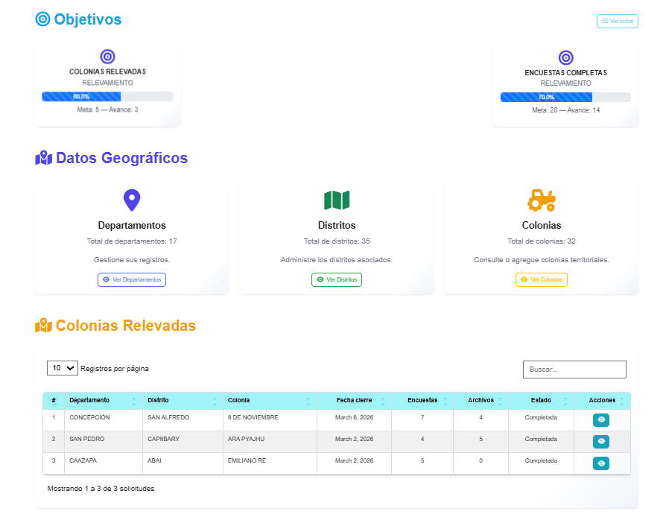
2. Solicitudes de Relevamiento

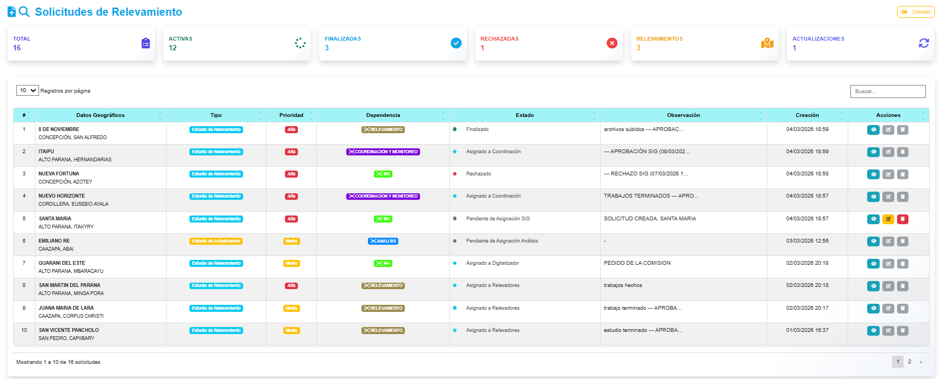

3. Detalle de la Solicitud de Relevamiento
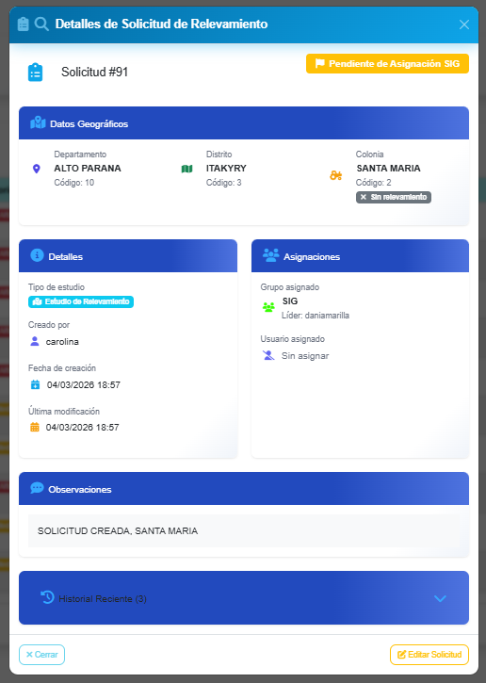
4. SIG – Lider
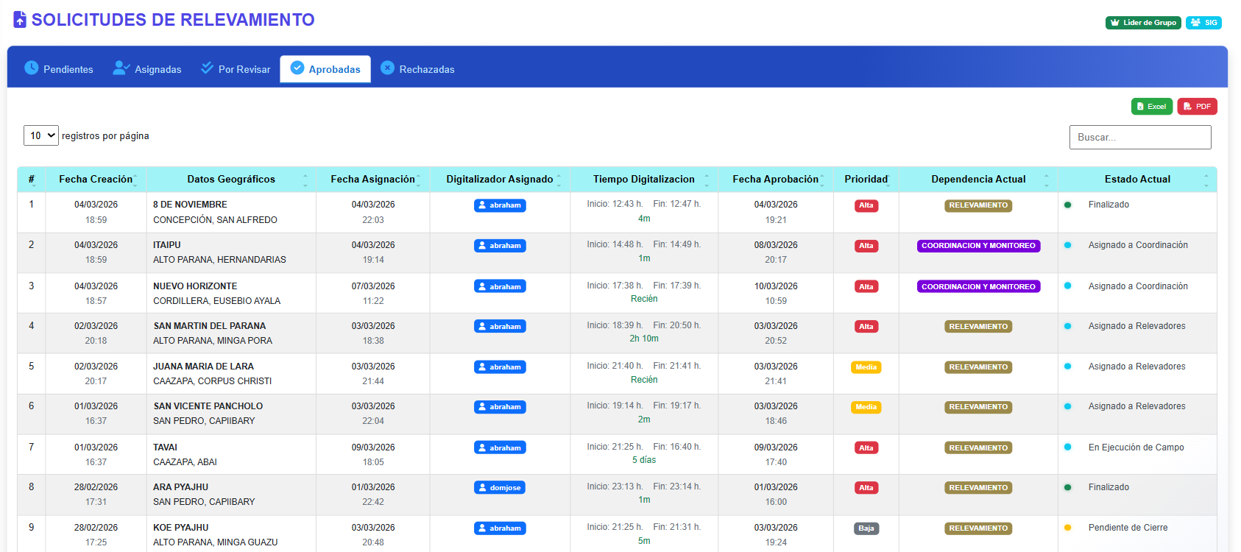

5. Digitalizador
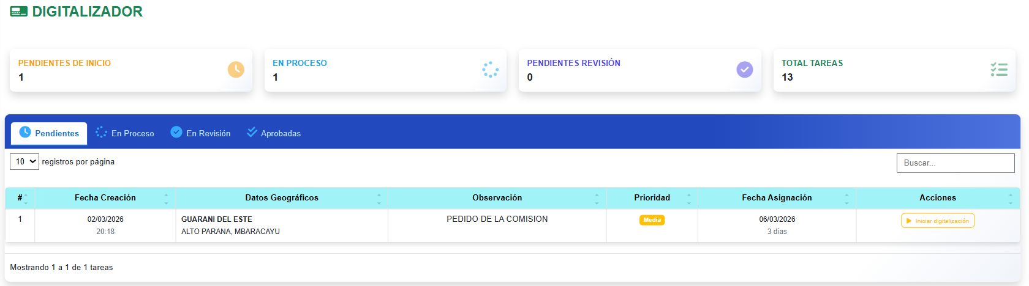

6. Coordinador – Lider
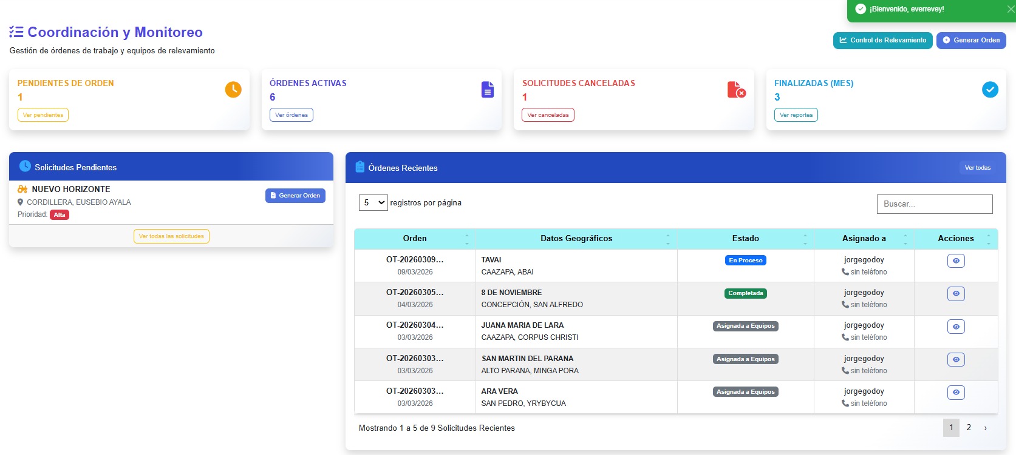
7. Coordinador de Campo
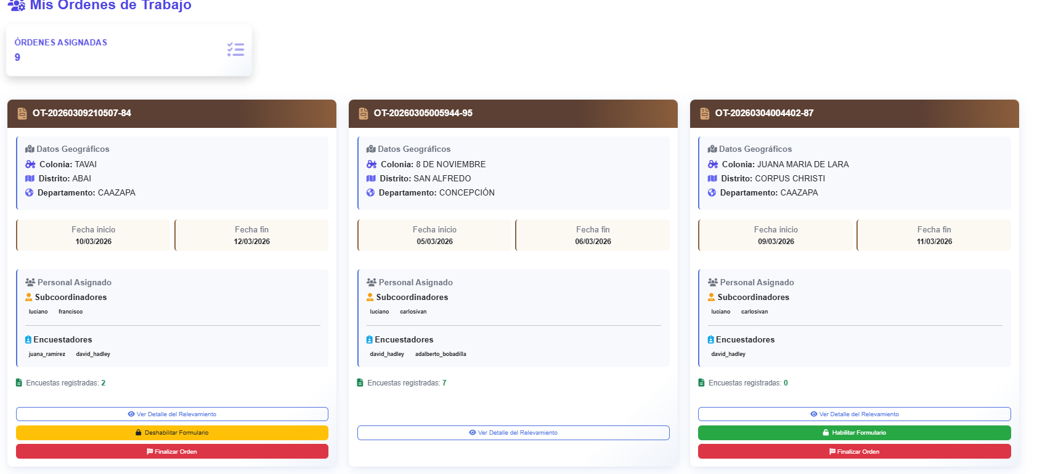
8. Subcoorindador
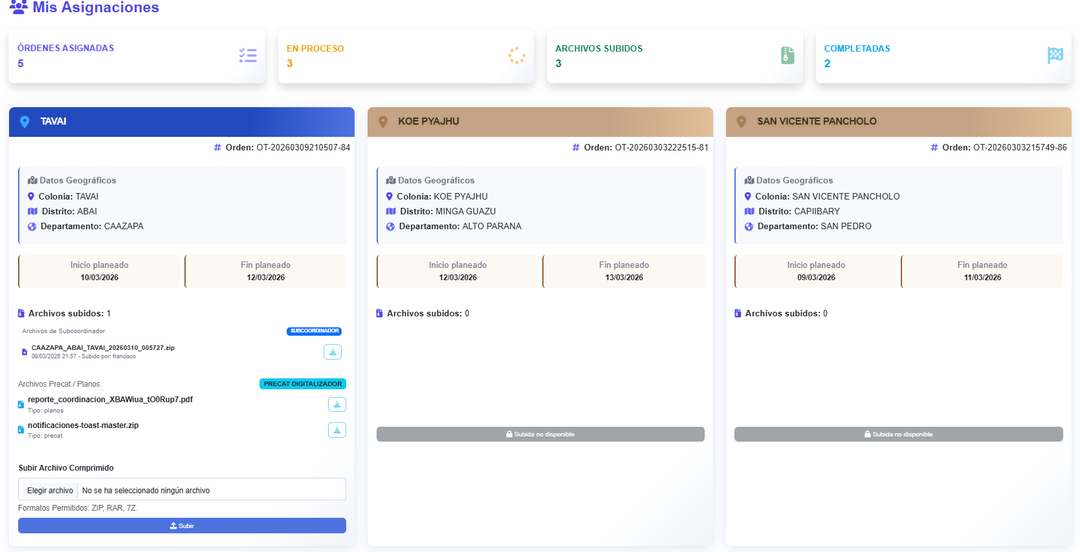9. Encuestador
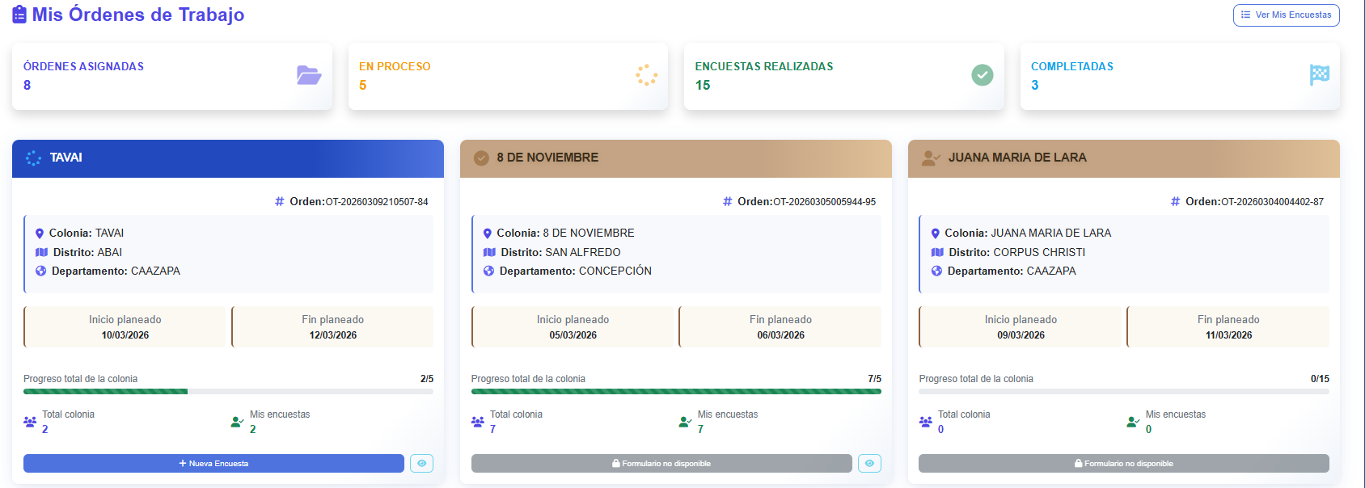
Diagrama de Clase

Objetivos – Datos Geográficos – Colonias Relevadas
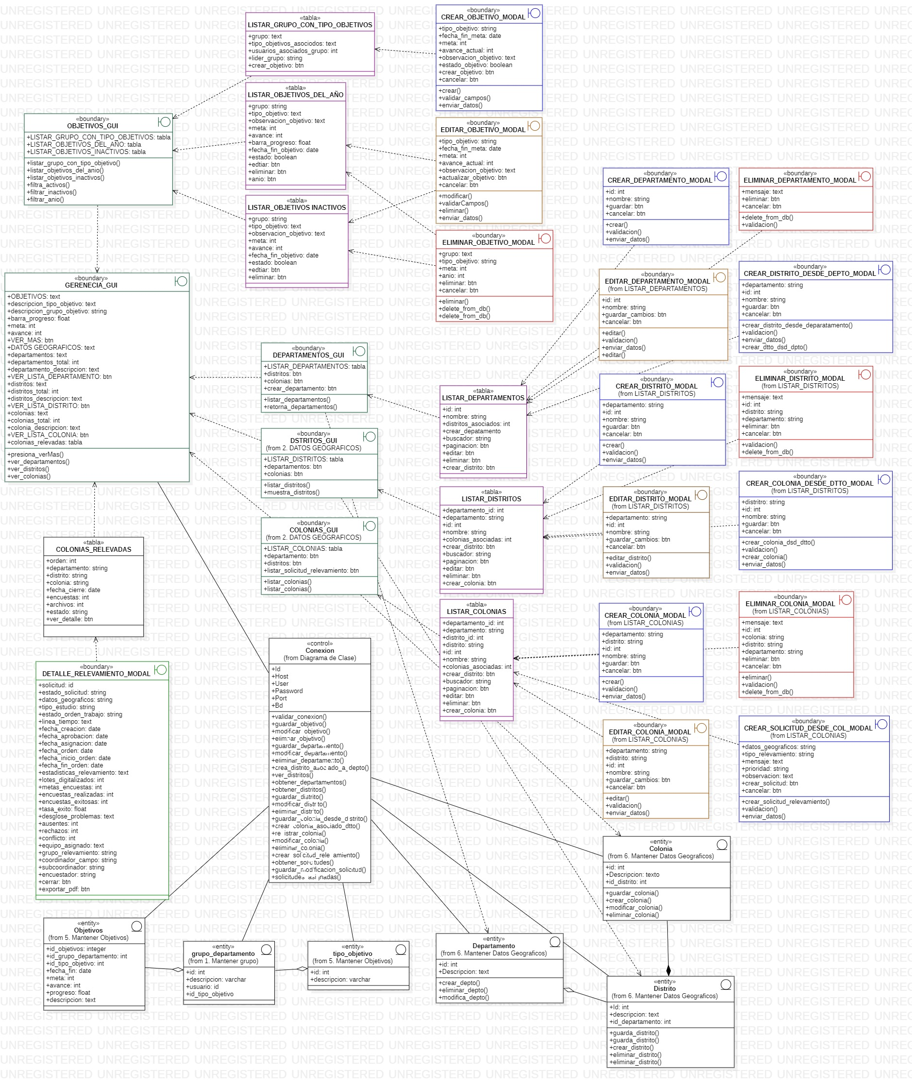

Solicitud de Relevamiento
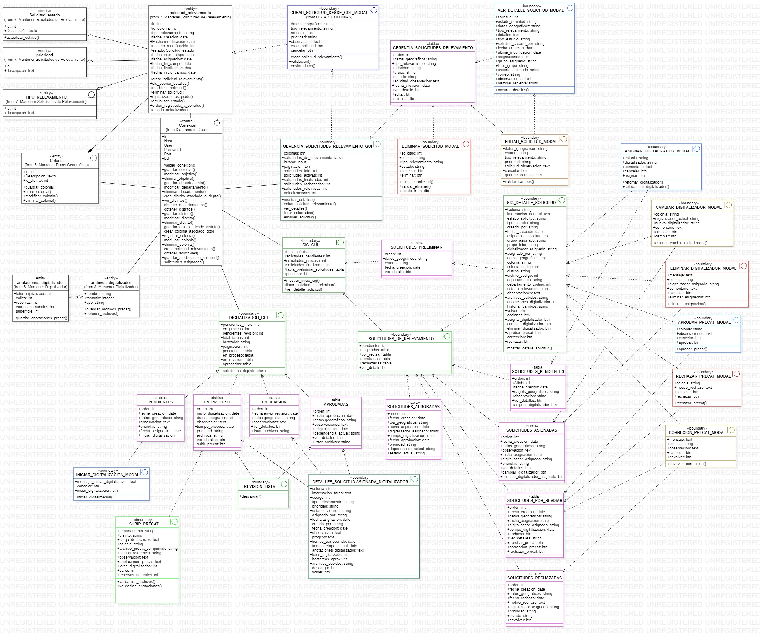
Orden de Relevamiento
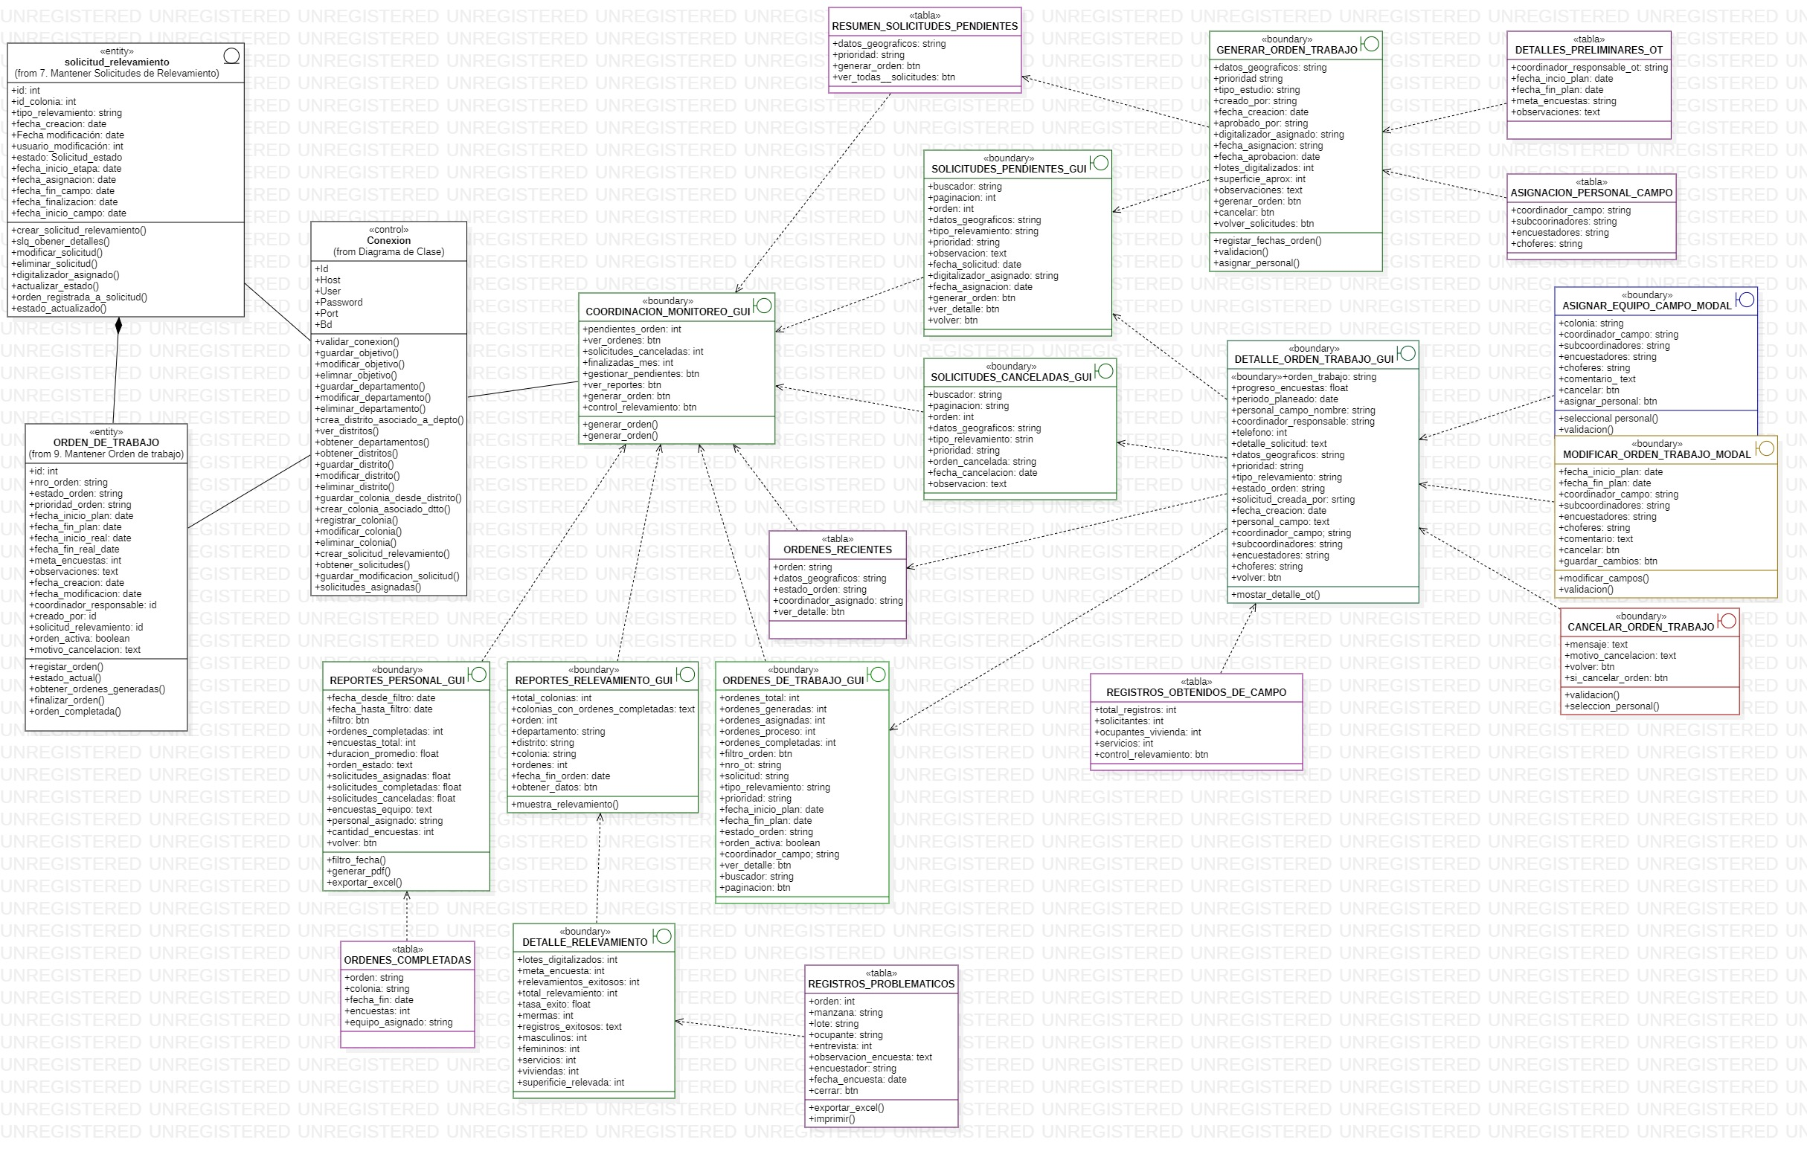
Relevamiento
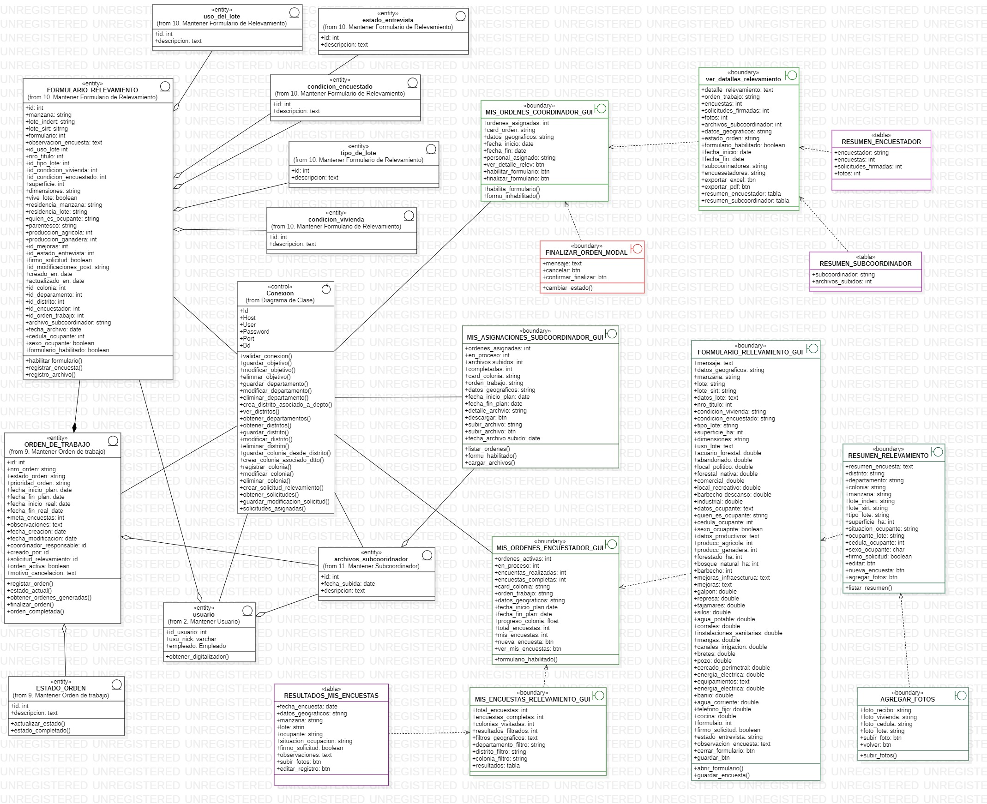
Diagrama de secuencia

Objetivos
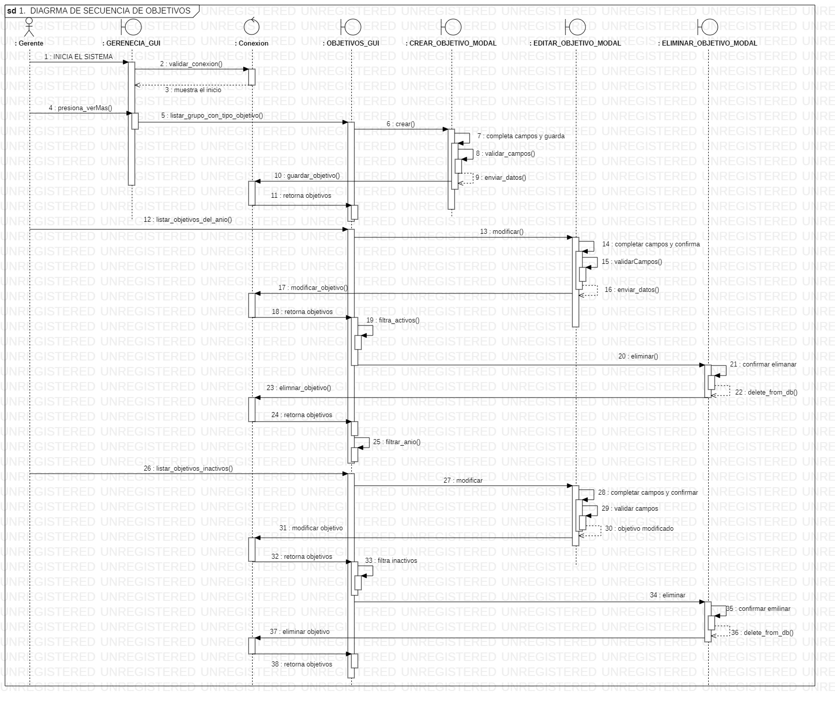
Departamento
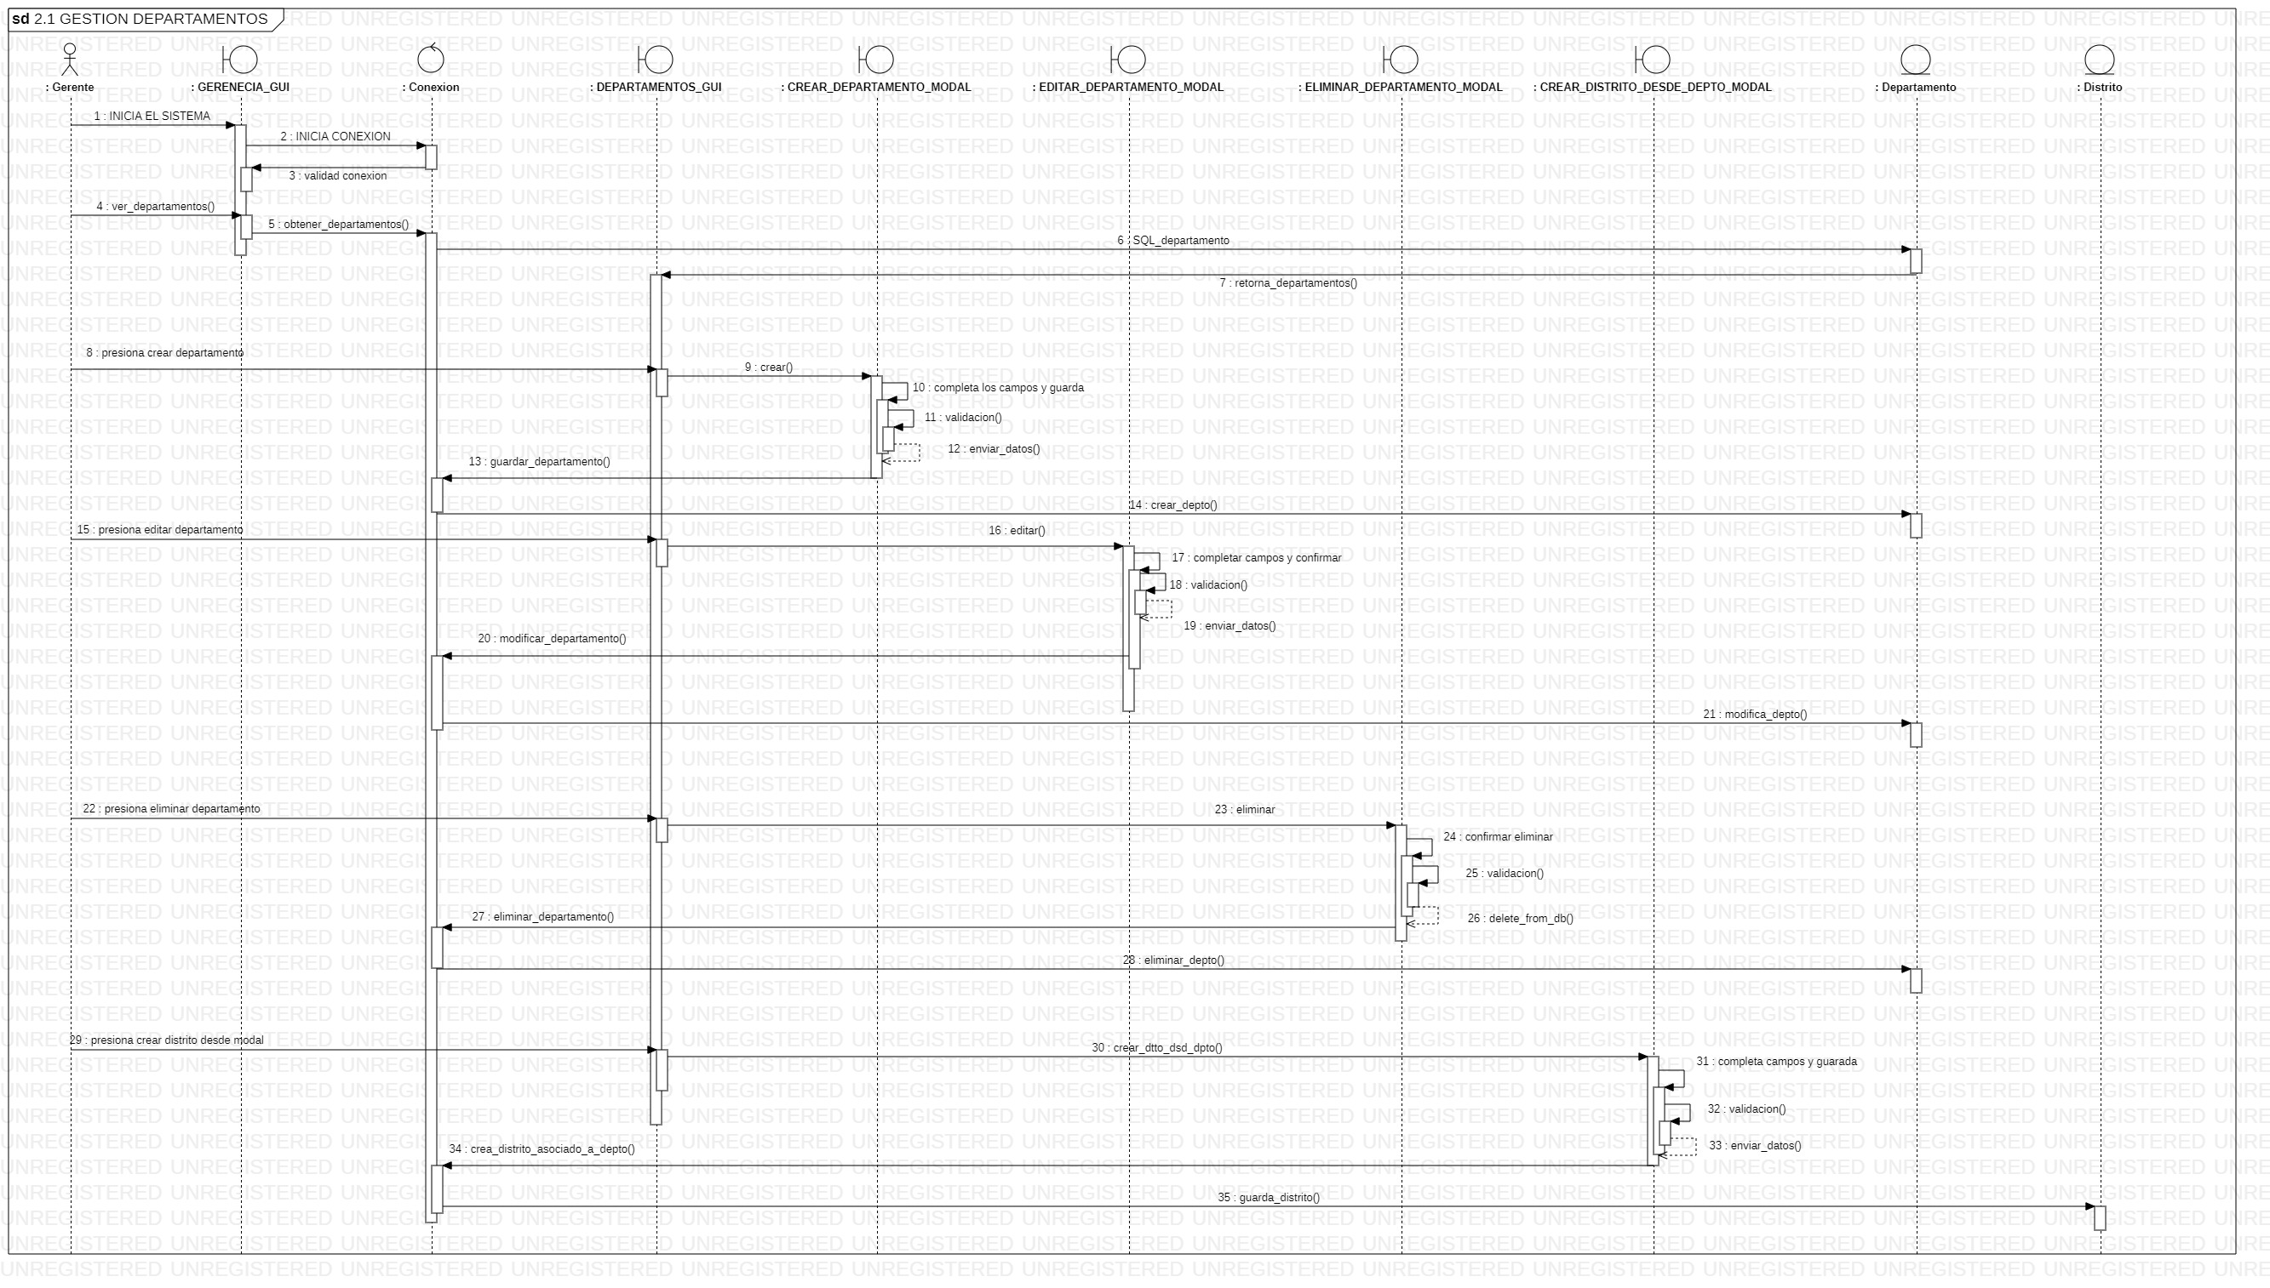

Distrito
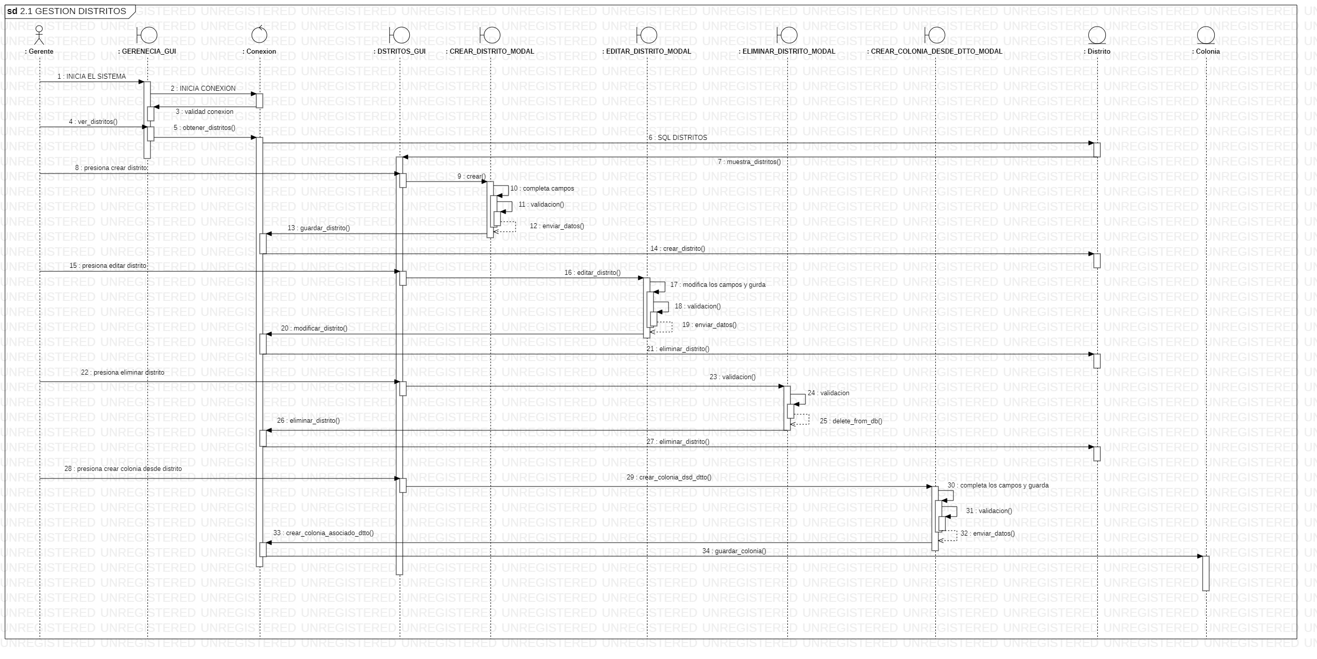

Colonia
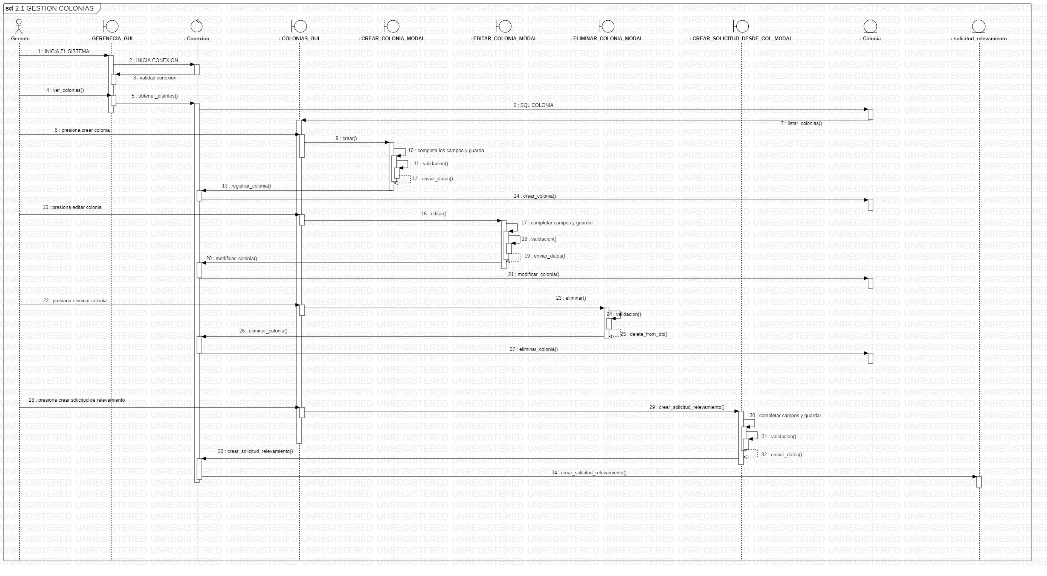

Gerencia - Solicitud de Relevamiento
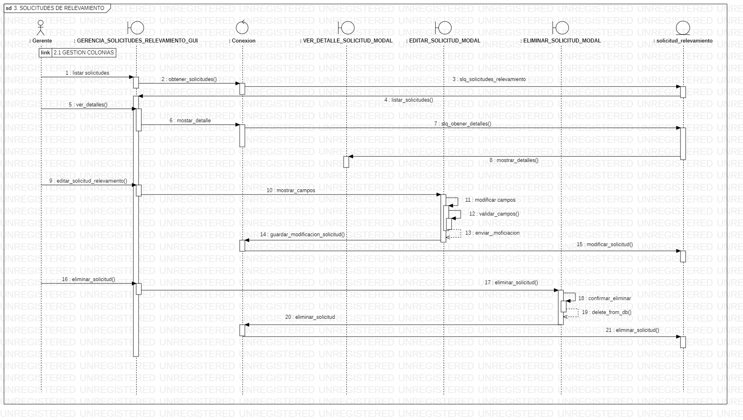

SIG – Solicitud de relevamiento
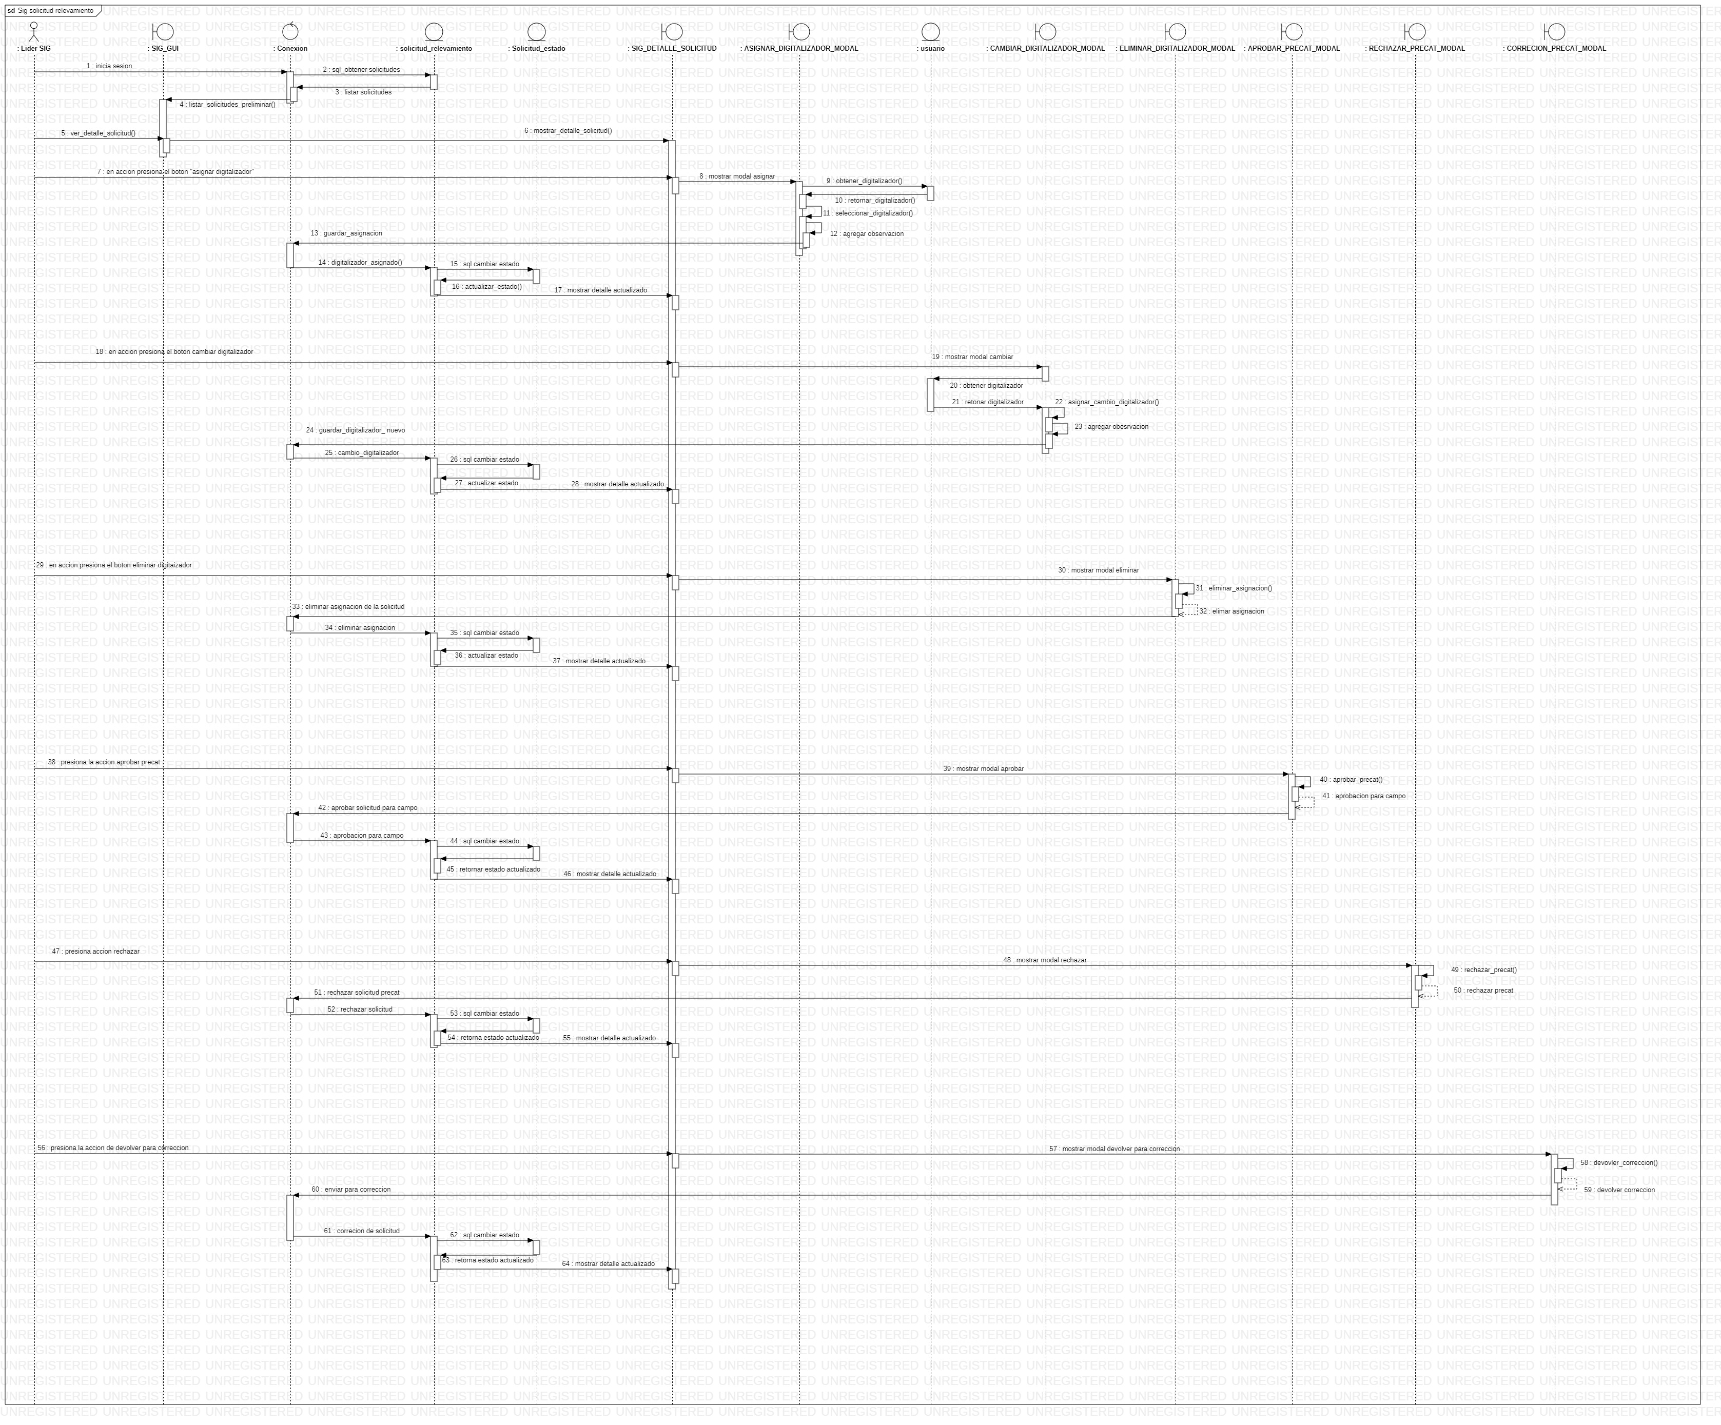

Digitalizador – Solicitud de Relevamiento
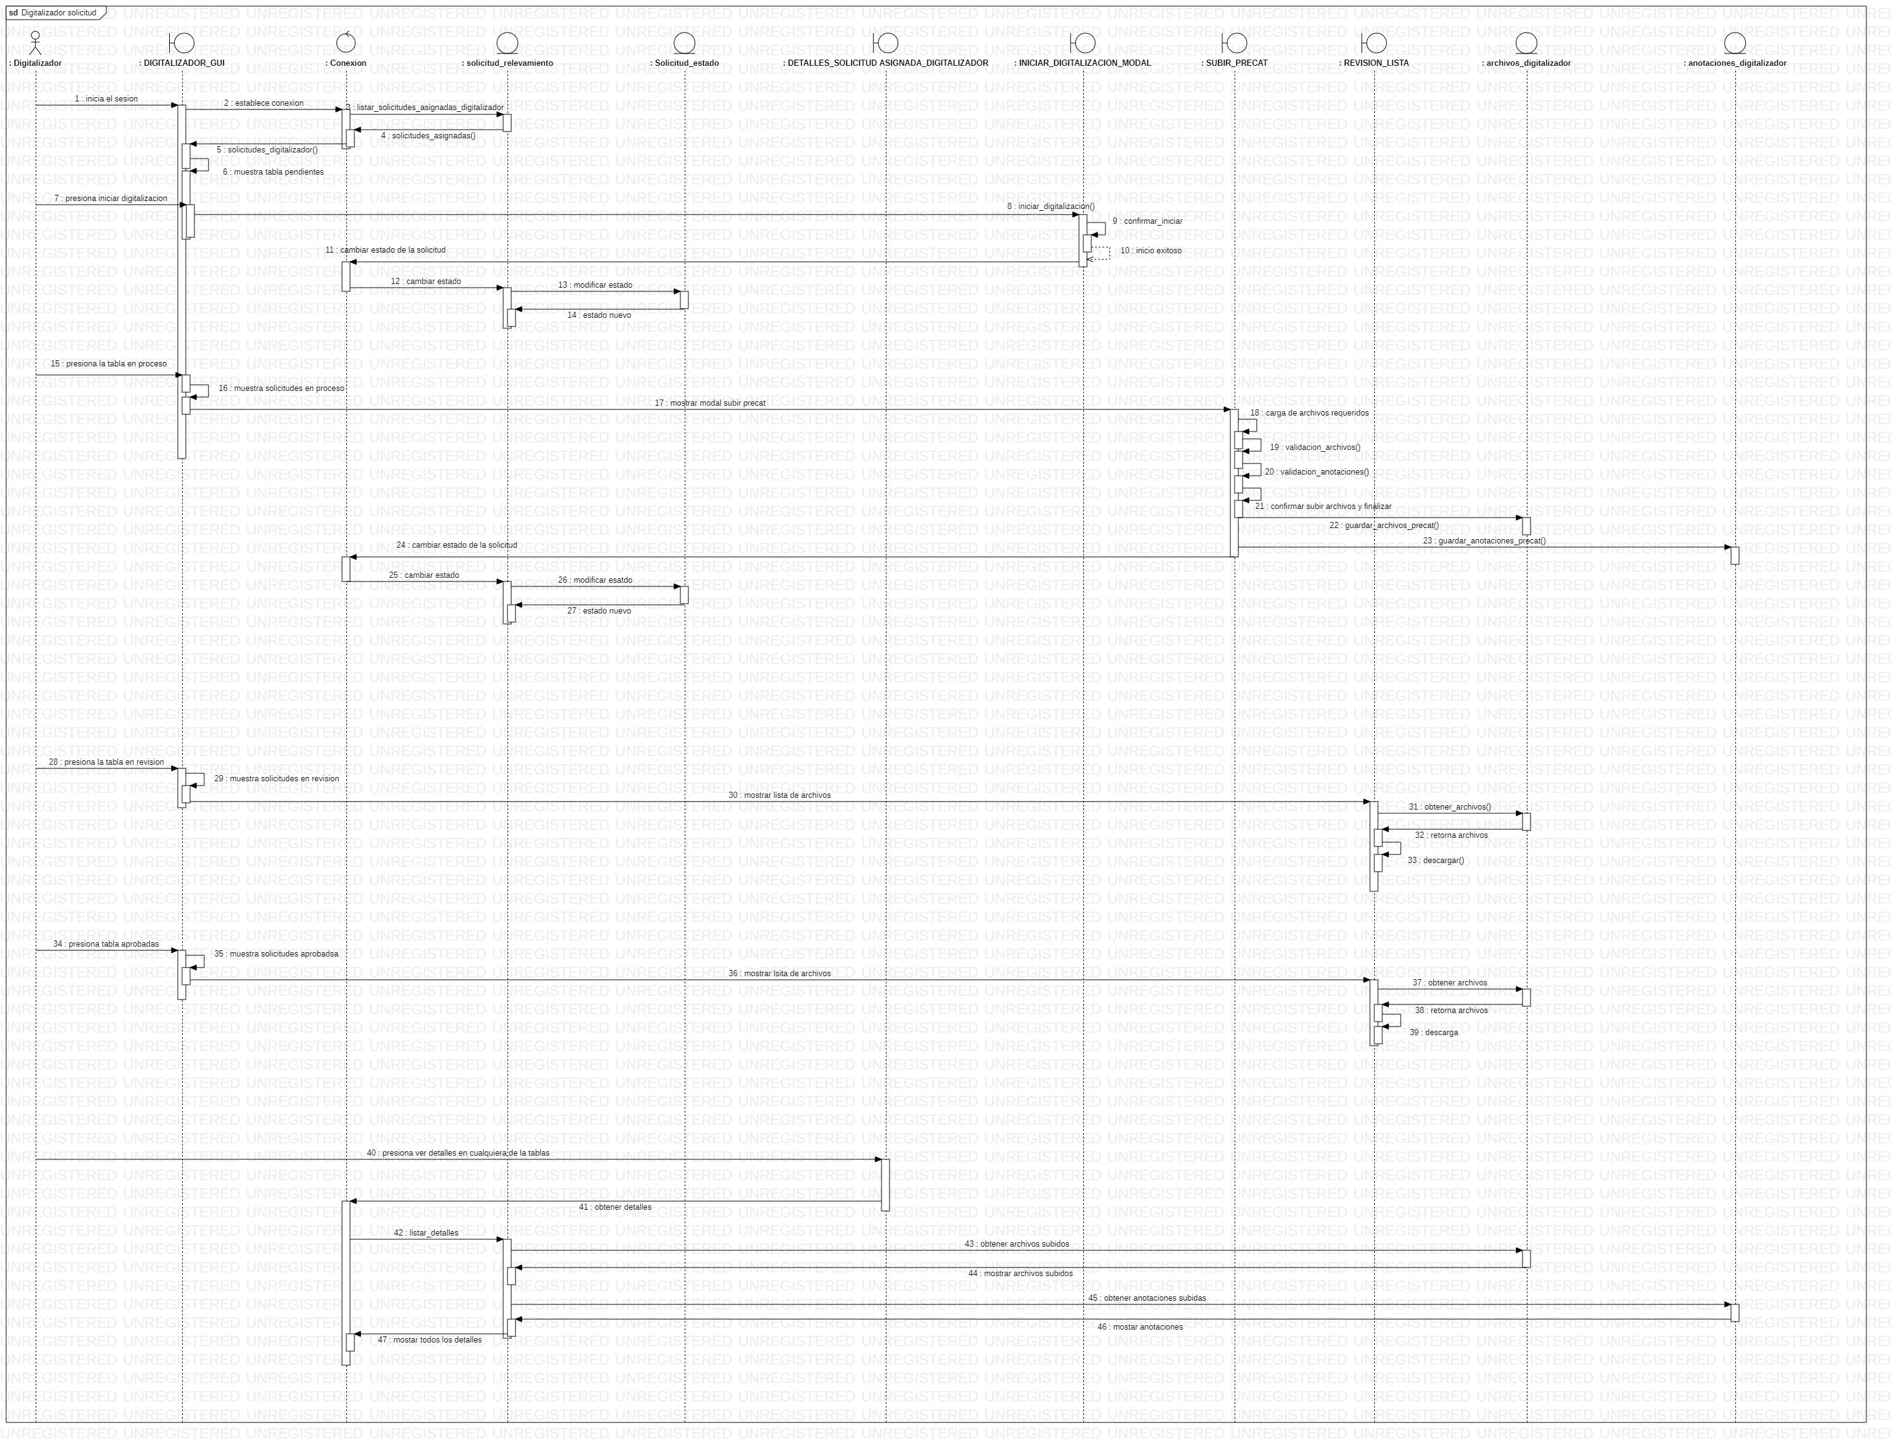

Orden de Trabajo
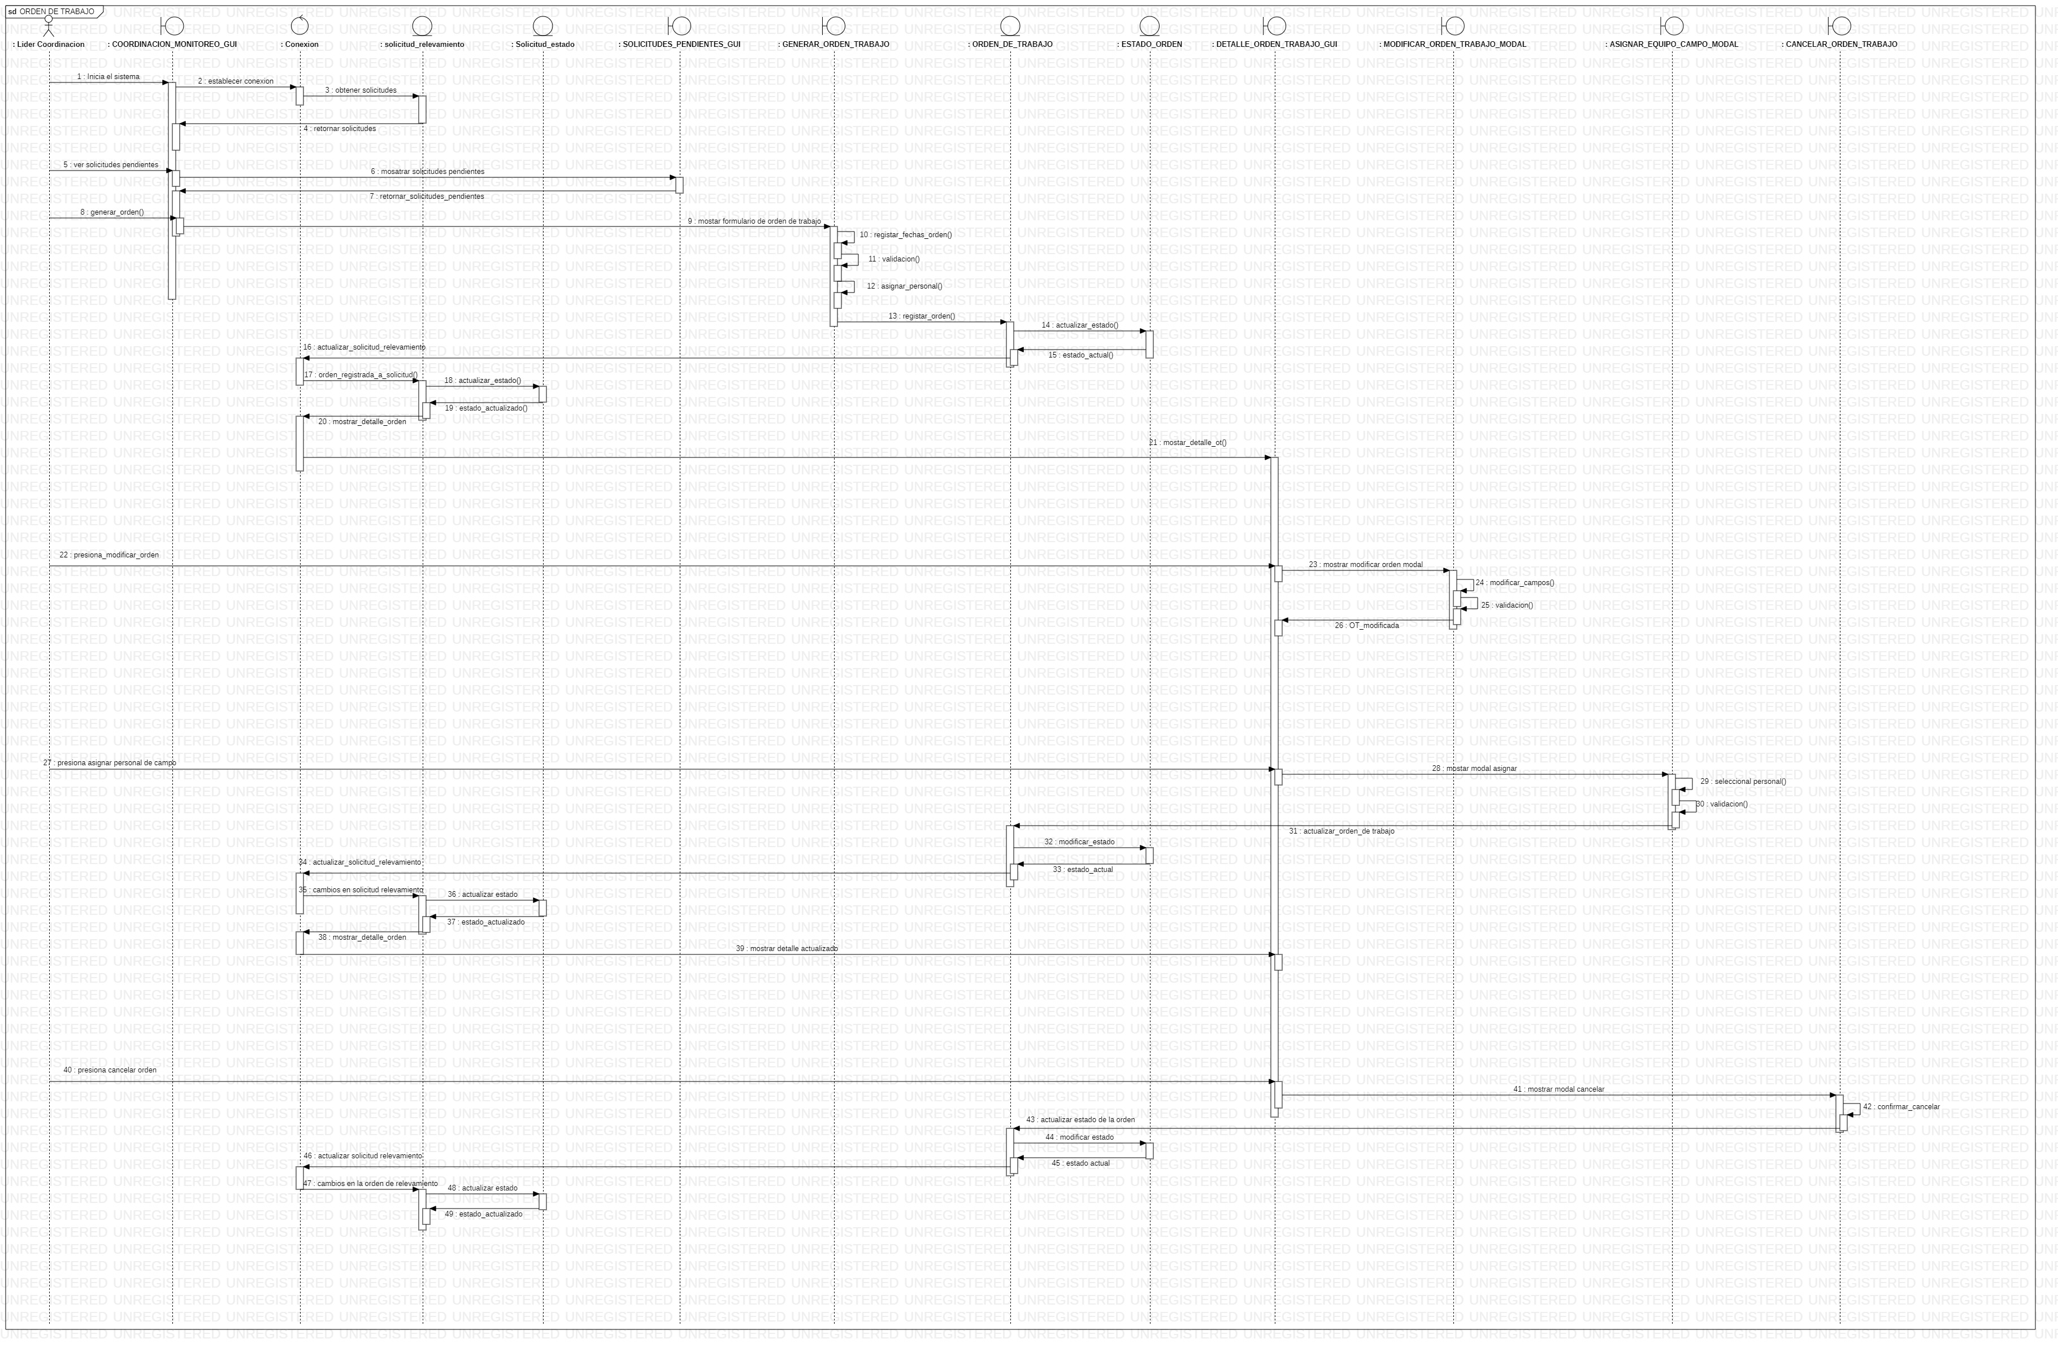

Orden de trabajo – Reportes
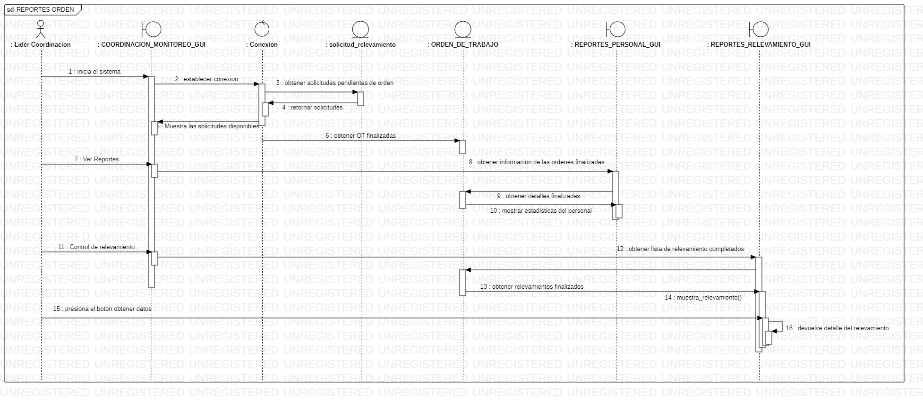

Coordinador de Campo
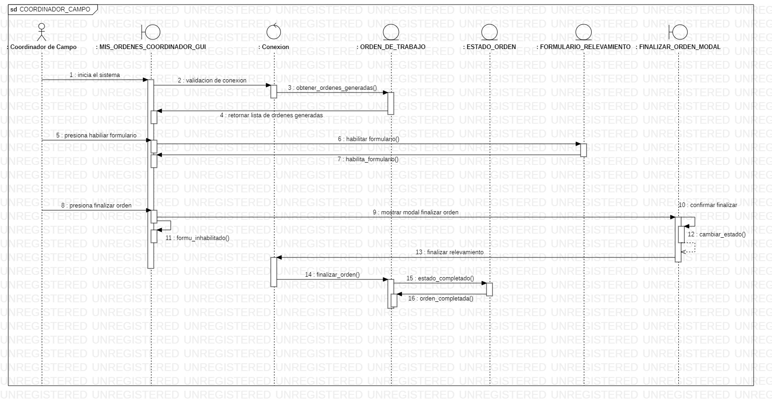

Subcoordinador
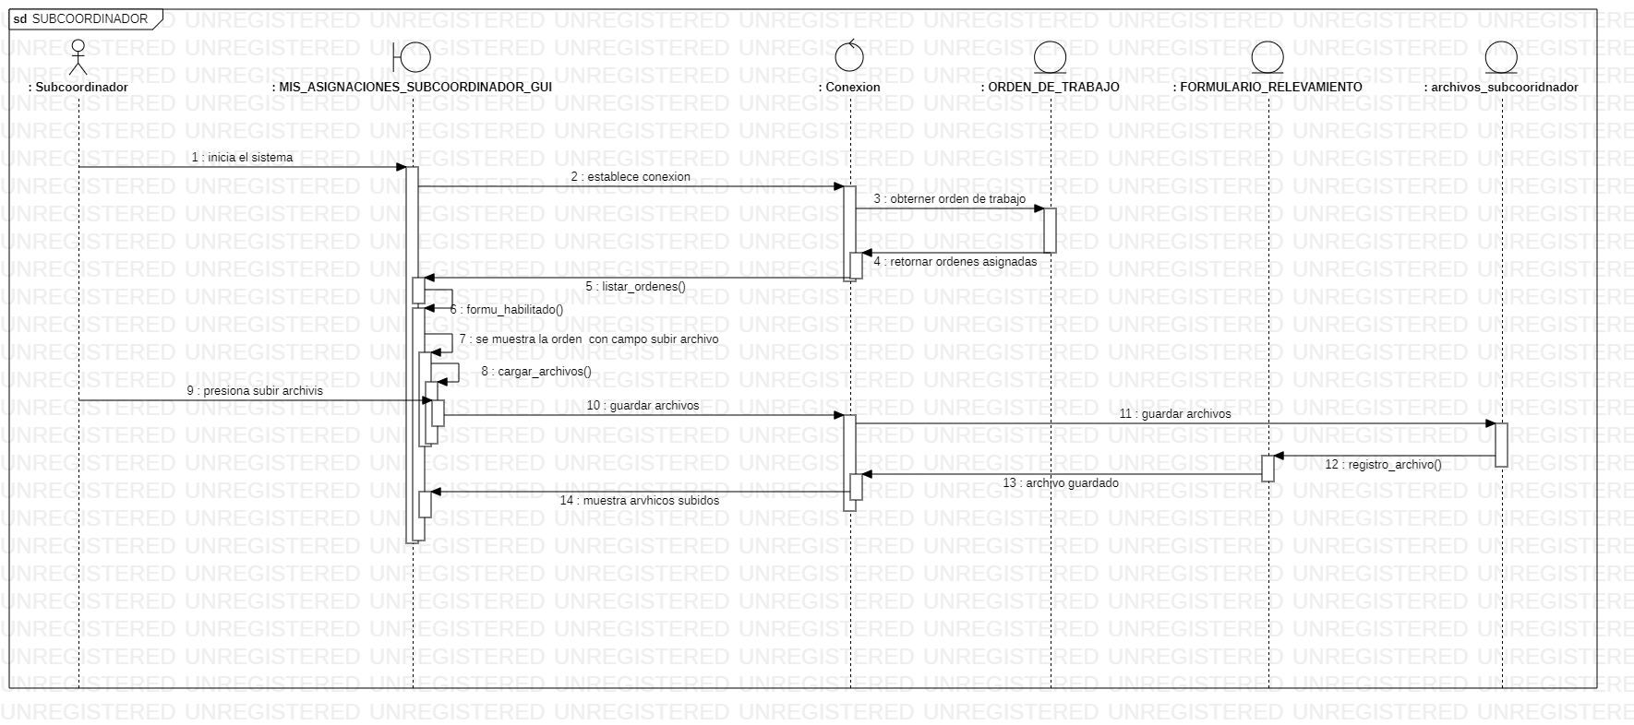

Encuestador
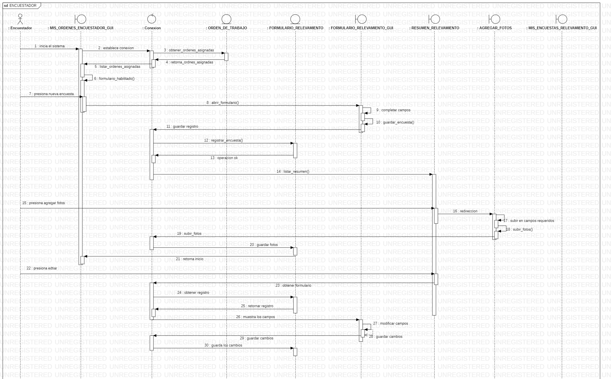
Diagrama de despliegue
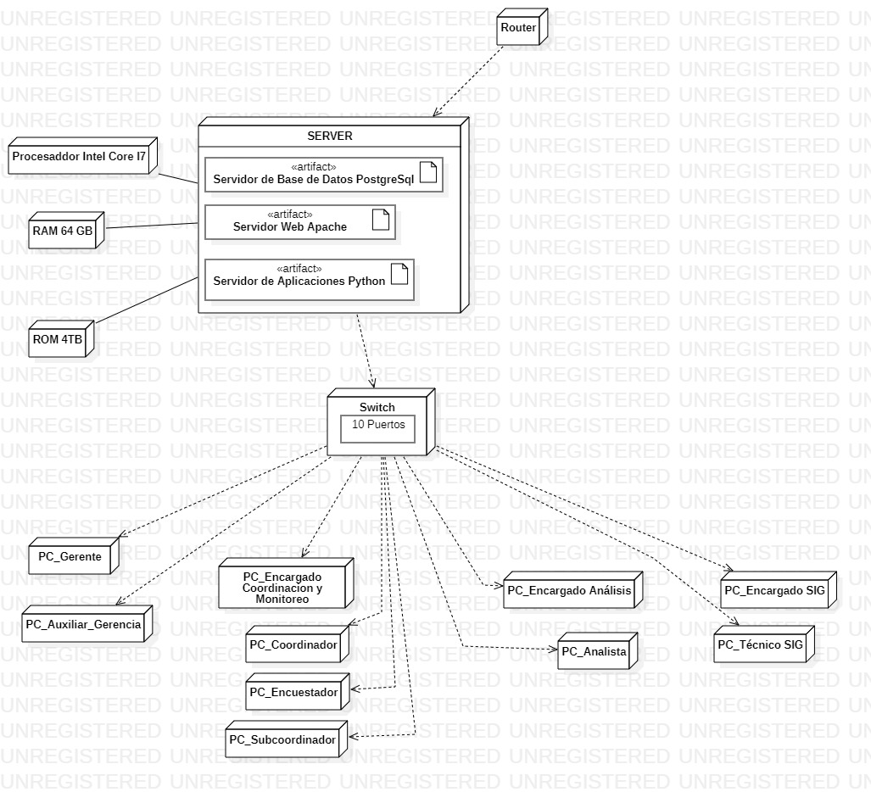
Organigrama estructural del modulo
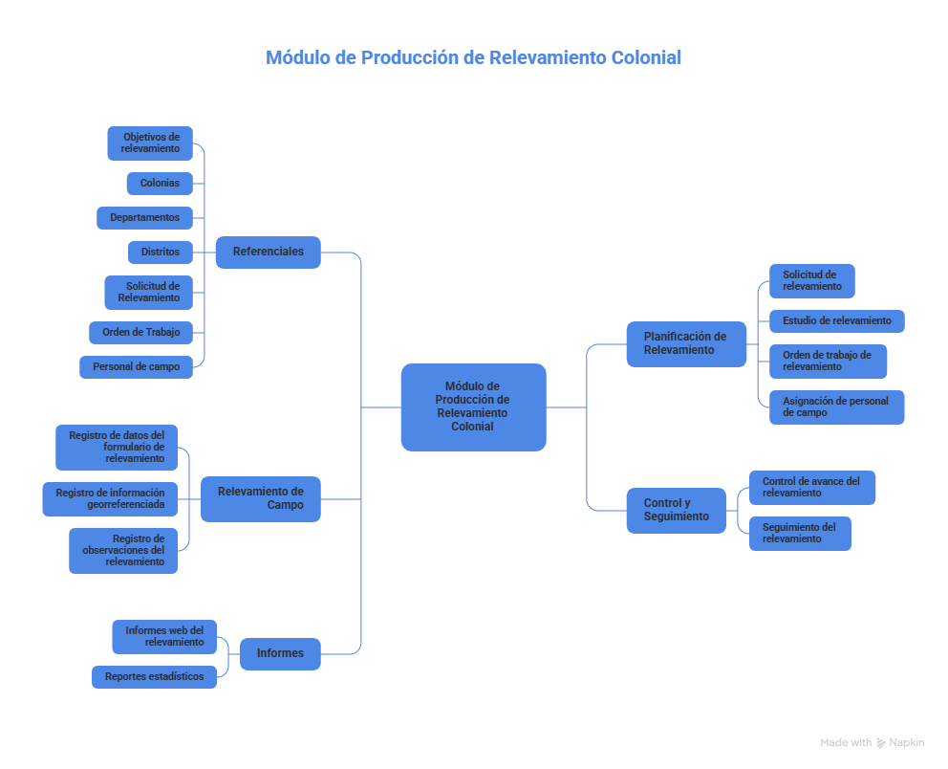

REFERENCIAS
• Antecedentes de Software: SIRA gestión de expedientes y otros documentos
https://www.indert.gov.py/segdoc/#cuerpo
• PowerArquitec: SQL Power Architect herramienta de modelado de datos SQL Power Architect herramienta de modelado de datos - Tu Informática Fácil (tuinformaticafacil.com)
• Visual Studio Code: VSCode
https://openwebinars.net/blog/que-es-visual-studio-code-y-que-ventajas-ofrece/
• PostgreSQL
https://www.ibm.com/mx-es/topics/postgresql
• StarUML: Sofisticado modelador de software
https://www.computekni.com/2021/04/staruml-un-sofisticado-modelador-de.html
• LibreOffice
https://es.libreoffice.org/descubre/libreoffice
APENDICE

DER (MODELO FISICO)
